UNIVERZITA KONŠTANTÍNA FILOZOFA V NITRE

FAKULTA PRÍRODNÝCH VIED

Porovnanie metód a identifikácia *Candida non-albicans* druhov s využitím hmotnostnej spektrometrie

MALDI-TOF

Diplomová práca

2021 Bc. Bohuslava KováčováUNIVERZITA KONŠTANTÍNA FILOZOFA V NITRE

FAKULTA PRÍRODNÝCH VIED

Porovnanie metód a identifikácia *Candida non-albicans* druhov s využitím hmotnostnej spektrometrie

MALDI-TOF

Diplomová práca

Študijný program: Biológia

Študijný odbor: Biológia

Školiace pracovisko: Katedra botaniky a genetiky

Školiteľ: RNDr. Libuša Lengyelová, PhD.

Konzultant: MUDr. Oľga Procházková

Nitra 2021 Bc. Bohuslava Kováčová

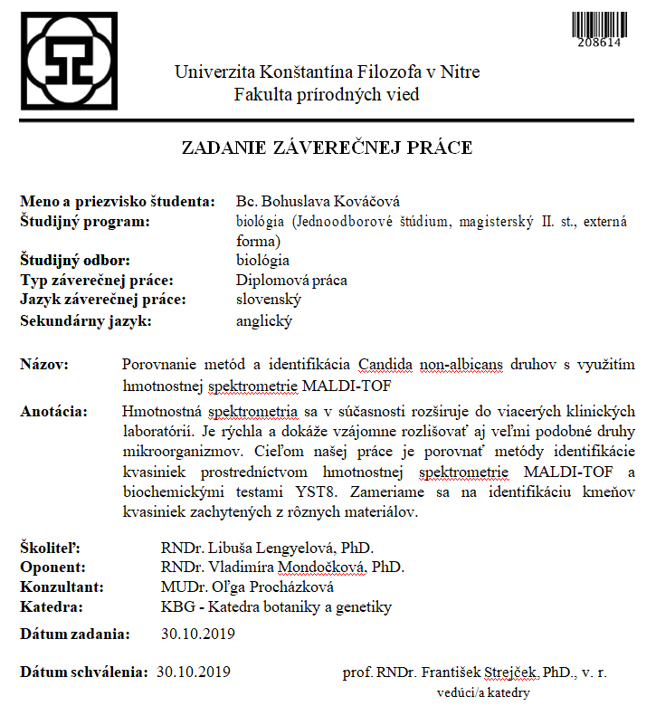

Čestné prehlásenie

Čestne vyhlasujem, že som celú diplomovú prácu vypracovala samostatne s použitím uvedených zdrojov odbornej literatúry a iných informačných zdrojov pod vedením RNDr. Libuše Lengyelovej, PhD. a MUDr. Oľgy Procházkovej. Pri zadaní záverečnej práce som bola oboznámená s predpismi pre jej vypracovanie.

...............................................

podpis študenta

**Poďakovanie**

Chcela by som poďakovať RNDr. Libuši Lengyelovej, PhD. za ochotný prístup, cenné rady a vedenie diplomovej práce. Ďalej by som chcela poďakovať mojej konzultantke MUDr. Oľge Procházkovej a všetkým kolegom z mikrobiologického laboratória spoločnosti Medirex, a.s. v Nitre a Bratislave, ktorí mi pomohli pri realizácii experimentálnej časti mojej práce, za odbornú pomoc, ochotu a poskytnutie odborných materiálov. Nakoniec chcem poďakovať mojej rodine a priateľom, ktorí ma podporovali počas celého štúdia.

**Abstrakt**

KOVÁČOVÁ, Bohuslava: Porovnanie metód a identifikácia *Candida non-albicans* druhov s využitím hmotnostnej spektrometrie MALDI-TOF*.*[ Diplomová práca]. Univerzita Konštantína Filozofa v Nitre. Fakulta prírodných vied. Školiteľ: RNDr. Libuša Lengyelová, PhD . Stupeň odbornej kvalifikácie: Magister. Nitra : FPV, 2021. .... s. (uviesť počet strán)

Kvasinky sú heterotrofné eukaryotické mikroorganizmy, ktoré sú súčasťou normálnej mikroflóry človeka. Vplyvom mnohých faktorov môžu vyvolať menej závažné, ale niekedy aj život ohrozujúce infekčné komplikácie a ochorenia. Počet mykotických infekcií stále narastá a čoraz častejšie sú vyvolávané druhom *Non-albicans Candida*. Preto je dôležitá ich včasná identifikácia. Klasické metódy identifikácie kvasiniek založené na sledovaní fyziologických a morfologických znakov sú pomaly nahradené modernými molekulárnymi metódami, akými je aj hmotnostná spektrometria MALDI-TOF. Hmotnostná spektrometria je rýchla a dobre reprodukovateľná metóda, preto sa čoraz viac rozširuje do klinických laboratórií. V našej práci sme sa zamerali na identifikáciu siedmych druhov kvasiniek *Non-albicans* *Candida.* Zozbierali sme 100 rôznych vzoriek klinických materiálov v mikrobiologickom laboratóriu. Porovnávali sme tri metódy prípravy vzorky pred ich analýzou MALDI-TOF MS. Najúčinnejšou metódou prípravy vzorky bola extrakčná metóda pomocou etanolu a kyseliny mravčej, kde sa nám podarilo identifikovať 99% vzoriek s vysokým identifikačným skóre. Najčastejšie izolovanou kvasinkou bola *C. glabrata*, ktorú sme identifikovali v počte 43 kmeňov. V najmenšom počte sme zachytili kvasinky u mladších ročníkov pod 40 rokov, naopak najväčší výskyt pozitívnych nálezov bol u pacientov vo veku nad 60 rokov. U žien sme najčastejšie izolovali kvasinky z výterov pošvy a u mužov zo vzoriek spút. Ďalej sme testovali vzorky prostredníctvom biochemických testov YST 8, kde sme správne identifikovali 100% vzoriek, ale výsledok sme dosiahli až po 24 hodinách. Jednou z výhod MALDI-TOF MS je rýchlosť, pretože výsledok máme približne do piatich minút.

**Kľúčové slová**: *Non-albicans Candida*. Hmotnostná spektrometria MALDI-TOF. Biochemické testy. Identifikácia kvasiniek

Abstract

KOVACOVA, Bohuslava: Use of MALDI-TOF mass spectrometry for identification of the *Candida* group [Diploma Thesis ].Constantine the Philosopher University in Nitra. Faculty of Natural Sciences. Supervisor: RNDr. Libuša Lengyelová, PhD. Degree of Qualification: Bachelor, Master of biology

. Nitra : FNS, 2020. .... p. (uviesť počet strán)

... 1 prázdny riadok

... text abstraktu v anglickom jazyku

... 1 prázdny riadok

**Keywords:** Mass spectrometry MALDI-TOF. *Non-albicans Candida.* Biochemical tests. (minimálne 4 - jednotlivé slová sa oddeľujú bodkou a začínajú sa veľkým písmeno

Obsah

Úvod

1 Literárny prehľad 12

1.2 Základná charakteristika kvasinkových mikroorganizmov 12

**1.3 Tvar a štruktúra kvasiniek**

**1.4 Rod *Candida***

**1.4.1 Základná charakteristika**

**1.4.2 Taxonomické zaradenie**

**1.4.3 *Non-albicans Candida spp.***

**1.5 Klinický význam**

**1.5.1 Kandidóza**

**1.5.2 Kandidóza pohlavných orgánov**

**1.5.3 Kožná kandidóza**

**1.5.4 Kvasinky v močových cestách**

**1.5.5 Kvasinky v dýchacích cestách**

**1.5.6 Liečba kandidových ochorení**

**1.6 Laboratórna diagnostika kvasiniek**

**1.6.1 Mikroskopické metódy**

**1.6.2** Kultivačná metóda

**1.6.3 Biochemické metódy**

**1.6.4 Sérologická metóda**

**1.6.5 Molekulárne genetické metódy**

2 Ciele práce 38

3 Materiál a metodika 39

**3.1 Prístroje**

**3.2 Pomôcky**

**3.3 Roztoky a činidlá**

**3.4 Kultivačné médiá**

* + 1. **BBL CHROMagar Candida Medium**
    2. **Agar z kukuričnej múky CORN**

**3.4.3 Médium BD Sabouraud Glucose Agar s chloramfenikolom**

* 1. **Diagnostická súprava YST 8**
  2. **Kultivácia a uchovávanie kmeňov**

**3.6.1 Amies transport medium s aktívnym uhlím**

* 1. **Metódy identifikácie NAC prostredníctvom MALDI-TOF MS**

**3.7.1 Príprava roztokov**

**3.7.2 Príprava vzoriek na analýzu pomocou MALDI**

**3.7.3 Analýza vzoriek prostredníctvom MALDI-TOF**

**3.7.4 Kalibrácia**

**3.7.5 Riziko nesprávnych výsledkov identifikácie**

**3.8 Metóda identifikácie NAC prostredníctvom biochemických testov**

**3.8.1 Hodnotenie mikromorfologických znakov mikroskopických húb metódou mikrokultúry**

**3.9 Spracovanie výsledkov**

1. **Výsledky a diskusia**

**4.1 Vyhodnotenie vzoriek podľa klinického materiálu**

**4.2 Vyhodnotenie vzoriek podľa veku pacientov**

**4.3 Vyhodnotenie vzoriek podľa druhu izolovaných NAC v súvislosti s vekom pacientov**

**4.4 Identifikácia NAC**

**4.4.1 Vyhodnotenie prípravy vzoriek a ich identifikácia pomocou MALDI-TOF MS**

**4.4.2 Vyhodnotenie identifikácie pomocou biochemických testov YST 8**

Záver

Zoznam použitej literatúry

****Zoznam obrázkov****

**Obrázok 1** Prierez kvasinky ()

**Obrázok 2** Tvary kvasiniek ()

**Obrázok 3** Pučanie ()

**Obrázok 4** Natívny preparát ()

**Obrázok 5** Farbenie podľa Grama ()

**Obrázok 6**  Fluorescenčné farbenie ()

**Obrázok 7** Laktofenolový preparát

**Obrázok 8** *Candida lusitaniae* naSabouraudovom agare ()

**Obrázok 9 Auxacolor 2 *Candida auris*** ()

**Obrázok 10 Testovací strip *Candida lusitaniae* ()**

**Obrázok 11 Komerčný test Api Candida ()**

**Obrázok 12 MALDI 310 Typer MICROFLEX LT/SH ()**

**Obrázok 13 Nárast kolónií *C.glabrata*** na CHROMagare ()

**Obrázok 14 *Candida kefyr*** na Sabouraudovom agare ()

**Obrázok 15** Odčítacia tabuľka ()

**Obrázok 16** Schématické zobrazenie prístroja ()

**Obrázok 17** MALDI platnička ()

**Obrázok 18** Vyhodnocovací formulár ()

**Obrázok 19** Hodnotenie Biochemického testu YST 8 u jednotlivých kmeňov ()

**Obrázok 20** Mikrokultúra ()

**Obrázok 21** Mikroskopický preparát mikrokultúry *Candida krusei* ()

**Obrázok 22** Prehľad klinických vzoriek ()

**Obrázok 23** Selekcia klinických vzoriek u mužov ()

**Obrázok 24** Selekcia klinických vzoriek u žien ()

**Obrázok 25** Selekcia diagnostikovaných NAC podľa veku ()

**Obrázok 26** Počet izolovaných druhov NAC vo vzorkách ()

**Obrázok 27** Nanesené vzorky na MALDI platničke ()

**Obrázok 28** Podrobné zobrazenie identifikovanej vzorky ()

**Obrázok 29** Skrátená forma zobrazenia výsledkov merania ()

**Obrázok 30 Priemerné identifikačné skóre pri príprave vzorky priamou metódou ()**

**Obrázok 31 Priemerné identifikačné skóre pri príprave vzorky extrakciou ()**

**Obrázok 32 Priemerné identifikačné skóre pri príprave vzorky semiextrakciou ()**

**Obrázok 33** Hodnotenie Biochemického testu YST 8 u jednotlivých kmeňov ()

**Zoznam tabuliek**

**Tabuľka 1 Biochemické vlastnosti ( asimilácia) druhov rodu *Candida* ()**

**Tabuľka 2 Biochemické vlastnosti (fermentácia) druhov rodu *Candida* ()**

**Tabuľka 3** Typy vzoriek biologického materiálu ()

**Tabuľka 4 Diagnostikované druhy kvasiniek ()**

**Tabuľka 5 Zloženie na jeden liter deionizovanej vody ()**

**Tabuľka 6 Zloženie na jeden liter deionizovanej vody ()**

**Tabuľka 7 Zloženie na jeden liter deionizovanej vody ()**

**Tabuľka 8 Identifikačná tabuľka ()**

**Tabuľka 9 Zloženie na jeden liter deionizovanej vody ()**

**Tabuľka 10 Význam hodnôt identifikačného skóre ()**

**Tabuľka 11 Počet identifikovaných NAC v jednotlivých vekových kategóriách ()**

**Tabuľka 12 Najčastejšie sa vyskytujúca NAC v jednotlivých vekových kategóriách ()**

**Tabuľka 13 Počet izolovaných druhov NAC v jednotlivých vzorkách ()**

**Tabuľka 14 Rozdelenie vzoriek podľa identifikačného skóre pri troch metódach prípravy vzoriek ()**

**Tabuľka 15** Percentuálne vyhodnotenie metódy extrakcie ()

**Tabuľka 16 Výsledky t testu pre porovnanie metód prípravy vzorky na identifikáciu**

**()**

**Tabuľka 17 Priemerné hodnoty identifikačného skóre daných metód ()**

**Zoznam skratiek**

*Non-albicans Candida* NAC

Polymerázová reťazová rekacia PCR

Kvantitatívna PCR v reálnom čase **qPCR**

Acetonitril AN

Kyselina trifluór octová TFA

Organické rozpúšťadlo OR

**70% roztok kyseliny mravčej FA**

Štandardné referenčné spektrum MSP

**Úvod**

Kvasinky sú bežnou súčasťou ľudskej mikroflóry. Patria k mikroorganizmom, ktoré môžu byť pre človeka využiteľné, prospešné ale aj nežiadúce. Niektoré druhy kvasiniek spolu aj s inými bakteriálnymi mikroorganizmami kolonizujú pokožku, ústnu dutinu, urogenitálny, tráviaci a dýchací systém u zdravých ľudí. Ak dôjde k porušeniu mikrobiálnej rovnováhy a kvasinky sa premnožia, spôsobujú ochorenie nazývané mykóza.

Počet najmä invazívnych mykóz neustále stúpa. Za nárast týchto mykóz je zodpovedný aj vzostup počtu imunosuprimovaných a imunokompromitovaných jedincov, ktorí majú oslabenú imunitu. Významnú úlohu pri kvasinkových ochoreniach zohráva aj tehotenstvo, ochorenia krvi, hormonálna nerovnováha, liečba širokospektrálnymi antibiotikami, cukrovka, onkologické ochorenia, autoimunitné ochorenia a pod. Kolonizácia kvasinkami je významným faktorom pre vznik ďalších infekcií.

Najčastejšie izolovaným druhom kvasiniek je  *Candida albicans,* ale čoraz viac sa v posledných rokoch do popredia dostávajú druhy *non-albicans Candida,* ktoré okrem bežných ochorení, akými sú zápaly stredného ucha, infekcie močových ciest, vulvovaginitídy a pod. môžu spôsobovať aj nozokomiálne mykotické infekcie. Sú príčinou vysokej mortality u imunokompromitovaných pacientov v dôsledku virulencie a rezistencie na súčasne dostupné antimykotiká.

Dôležitá je správna identifikácia mikroorganizmov a na to slúžia rôzne metódy, ktoré sa líšia časovou náročnosťou, cenou a efektivitou, kvôli čomu sa identifikačné metódy stále inovujú. Cieľom je nájsť najvhodnejší spôsob identifikácie, ktorý bude výhodný a prospešný v každom smere. V rutinnej laboratórnej diagnostike po celom svete sa používa metóda hmotnostnej spektrometrie MALDI-TOF na identifikáciu mikroorganizmov, ktorá je v porovnaní s rôznymi biochemickými testami rýchlejšia, presnejšia a využiteľná pre široké spektrum mikroorganizmov.

Rozhodli sme sa porovnať rôzne metódy identifikácie kvasinkových mikroorganizmov, pretože v súčasnosti je to veľmi aktuálna téma, ako rýchlo a účinne bojovať proti ochoreniam zapríčinenými týmito mikroorganizmami. Teoretická časť poukazuje na všeobecné informácie o kvasinkách, antimykotickej liečbe a o ochoreniach, ktoré spôsobujú. V experimentálnej časti porovnáme rôzne metódy identifikácie kvasiniek a spracujeme naše výsledky. **14 strana ☺**

# ****Literárny prehľad****

# ****1.2 Základná charakteristika kvasinkových mikroorganizmov****

Kvasinkové mikroorganizmy sú chemoheterotrofné, aeróbne, eukaryotické stielkaté jednobunkové huby, ktoré sa vyskytujú ubikvitne v životnom prostredí. Môžeme ich izolovať z vody, pôdy, vzduchu, potravín, prachu, rastlín, kože ľudí a živočíchov, ich slizníc, pľúc a pod.. Pre kvasinky sú zdrojom živín organické látky rastlinného alebo živočíšneho pôvodu a podľa toho ich delíme na saprofyty, symbionty a parazity (Lisalová, 2014).

Typickým spôsobom nepohlavného rozmnožovania u kvasiniek je pučanie. V bunke sa pri pučaní vytvorí jeden alebo viac malých hrboľčekov, ktoré pri priaznivých podmienkach rýchlo vyrastú a začnú sa oddeľovať od materskej bunky ako dcérske bunky. Novovzniknuté dcérske bunky môžu byť spojené s materskými bunkami a pri ďalšom pučaní sa vytvoria celé zväzky nazývané pseudomycélium (Vraná et al.,1986).

**1.3 Tvar a štruktúra kvasiniek**

Kvasinky je možné sledovať len pod mikroskopom, dosahujú veľkosť 3-16 μm. Majú guľovitý alebo oválny tvar a bunky sú na povrchu obalené bunkovou stenou, ktorá zabezpečuje rigiditu a tvar, chráni bunku pred mechanickými vplyvmi (obrázok 2). Na obrázku 1 môžeme vidieť prierez kvasinky. Bunková stena obsahuje polysacharidy, bielkoviny, lipidy, fosfolipidy a fosforečnany (Smits et al., 1999).

Druhú vrstvu tvorí cytoplazmatická membrána, ktorá je zložená z fosfolipidov, sterolov a proteínov. Je vysoko selektívna bariéra a prepúšťa iba malé molekuly bez náboja. Tvorí osmotické rozhranie medzi bunkou a prostredím a zabezpečuje príjem živín.

Mitochondrie sú zodpovedné za dýchanie, oxidačnú fosforyláciu a predstavujú centrum mimojadrovej dedičnosti. Sú obklopené dvomi membránami, ktoré obsahujú veľké množstvo fosfolipidov, steroly, enzýmy a bielkoviny (Malina et al., 2018).

Vakuoly zhromažďujú a odstraňujú nepotrebné produkty metabolizmu. Obsahujú polyfosfáty, aminokyseliny, puríny a draselné ióny. Kvasinky môžu mať jednu alebo viacero vakuol, závisí to od bunkového cyklu.

Jadro je centrom bunky a nachádza sa približne v strede, je oddelené jadrovou membránou. V Jadre sa vyskytujú chromozómy, ktoré zohrávajú dôležitú úlohu pri regulácii génov. Jadro tvorí jadierko, ktoré je uložené pod jadrovou membránou.

Cytoplazma kvasiniek je tvorená systémom dvojitých membrán. Ďalej ju tvoria bielkoviny, glyoxyzómy, peroxizómy, glykogén, ribozómy a častice lipidov.

Kvasinky sa rozmnožujú vegetatívne - pučaním alebo pohlavne – spájaním dvoch haploidných buniek (Lisalová, 2014).

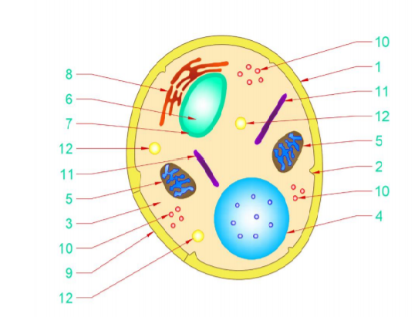

**Obrázok 1** Prierez kvasinky (shutterstock.com, 2020, upravené)

1. bunková stena, 2. cytoplazmatická membrána, 3. cytoplazma, 4. vakuola,

5. mitochondrie, 6. jadro, 7. jadrová membrána, 8.endoplazmatické retikulum,

9. jazva po zrode, 10. glykogén, 11. Golgiho aparát, 12. lipidy

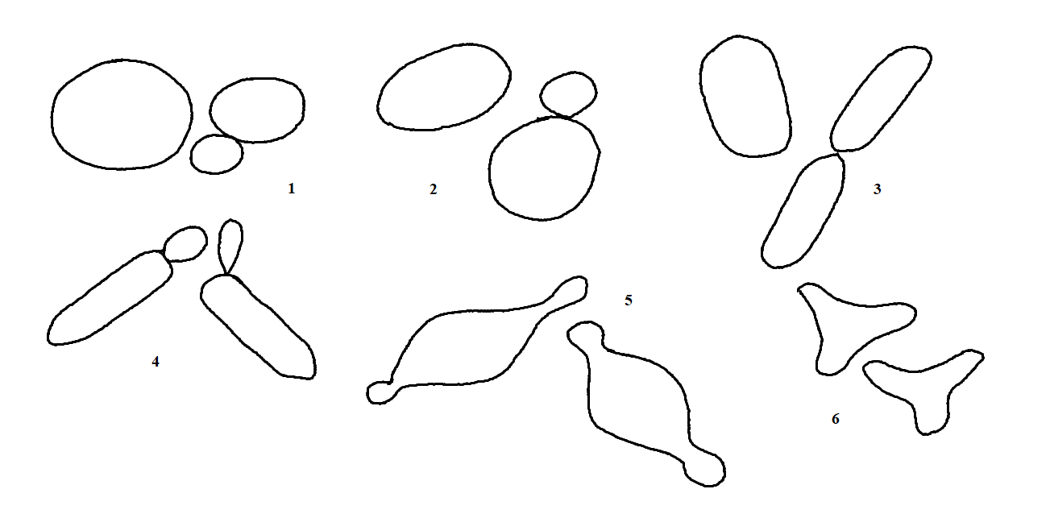

**Obrázok 2** Tvary kvasiniek (player.slideplayer.cz, 2020, upravené)

1. guľovité, 2. elipsoidné, oválne, 3. cylindrické, valčekovité, 4. ogiválne,

5. citrónovité, 6. trojhranné

* 1. **Rozmnožovanie kvasiniek**

**Kvasinkové mikroorganizmy sa rozmnožujú pučaním, ktoré začína tvorbou malého zárodočného výrastku blízko materskej bunky (obrázok 3). Jadro sa mitoticky delí a polovica DNA prechádza s časťou fragmentovaných bunkových organel do zväčšujúceho sa výrastku. Dcérska bunka sa postupne oddeľuje od materskej bunky a cyklus sa začína znovu. Za určitých podmienok nemusí dôjsť k oddeleniu dcérskej a materskej bunky, zostanú spojené a začnú sa predlžovať až môžu vytvárať celé zväzky tzv. pseudomycélium. Tento stav je typický pre viaceré druhy kvasiniek a využíva sa pri ich diagnostike (Sherwood a Bennett, 2009). U niektorých rodov kvasiniek sa vytvára pravé mycélium, ktoré vzniká priečnym delením. Septum sa tvorí z cytoplazmatickej membrány ako prstencovitá vychlípenina, ktorá prerastá smerom do stredu bunky až dôjde k rozdeleniu cytoplazmy a dvoch jadier. Na mycéliu vzniknú podobné zväzky blastospór ako na pseudomycéliu. V takýchto prípadoch sú označované ako blastokonídie. Napr. u *Candida albicans*  dochádza za určitých podmienok k tvorbe chlamýdospór, dormantných buniek, ktoré sú odolné voči faktorom vonkajšieho prostredia. Predpokladá sa, že ich vývoj je výsledkom endogénneho metabolizmu. Chlamydospóry sa môžu vytvoriť počas životného cyklu viackrát. Vlastnosti tvorby chlamýdospór sa využívajú k odlíšeniu *Candida albicans*  od ostatných druhov kvasiniek (Vejsová, 2009; Taddei a Gasser, 2012; Pollard a Fung, 2017).**

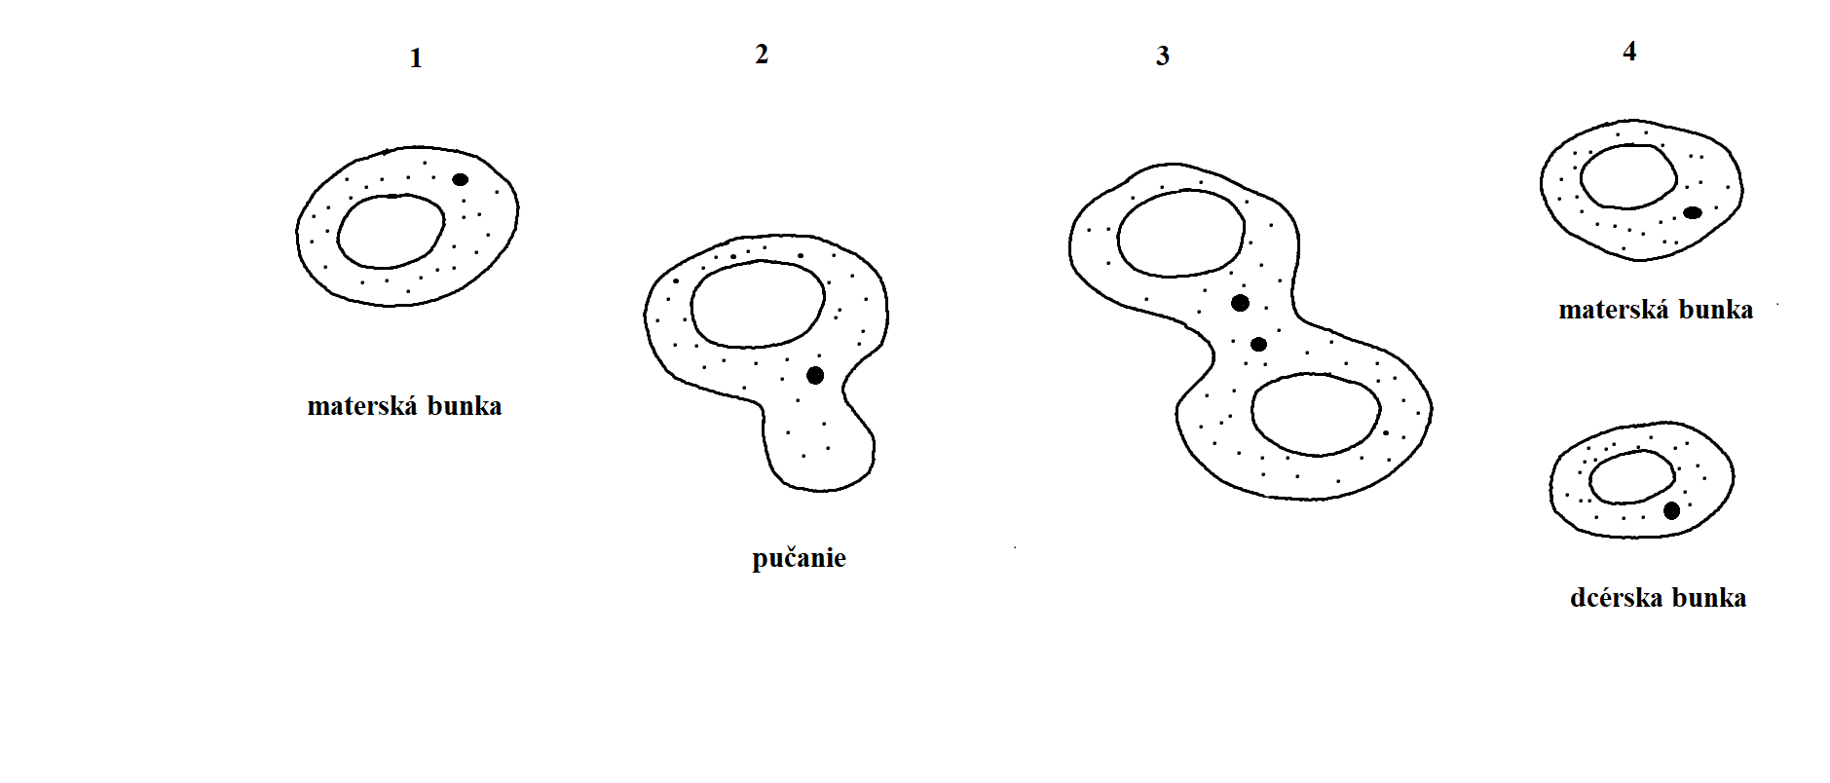

**Obrázok 3** Pučanie kvasiniek ([www.chegg.com](http://www.chegg.com), 2020, upravené)

* 1. **Tvorba biofilmu**

**Biofilmy sú vysoko organizované a koordinované spoločenstvá jednotlivých buniek, ktoré medzi sebou komunikujú. Biofilmy sú upevnené v extracelulárnej polymérnej matrix, ktorá je vytvorená z exopolysacharidov, proteínov a nukleových kyselín (**Del Pozo a Cantón**, 2016). Sú značne odolné voči obranným mechanizmom organizmu aj vďaka svojej exopolysacharidovej matrici a spomalenému metabolizmu buniek. Kvôli oslabenému organizmu biofilmy odolávajú imunitným reakciám hostiteľa a vykazujú vyššiu rezistenciu voči antimikrobiálnym a antifungálnym látkam (Kašlíková et al., 2019; R**[ů](https://sk.wikipedia.org/wiki/%C5%AE)ž**ička, 2007).**

**Tvorba biofilmu je považovaná za adaptáciu mikroorganizmov na nepriateľské prostredie. Je to veľmi zložitý proces, ktorý prebieha v štyroch fázach:**

1. **Skorá fáza**
2. **Intermediálna fáza**
3. **Neskorá resp. maturačná fáza**
4. **Disperzná fáza**

**V prvej fáze sa kvasinkové mikroorganizmy pripoja k povrchu hostiteľa alebo ku klinicky používaným medicínskym materiálom a začína rozmnožovanie a šírenie kandíd po povrchu. V intermediálnej fáze dochádza k tvorbe extracelulárnej matrix, rastu hýf a proliferácii buniek. Počas ďalšej fázy dôjde k nárastu hmoty matrix a vytvorí sa typická trojrozmerná štruktúra zrelého biofilmu. V poslednej fáze sa objavia dcérske bunky so zníženou adherenčnou schopnosťou, ktoré sú uvoľňované z biofilmov a  kolonizujú ďalšie miesta v hostiteľskom organizme. Bunky, ktoré sú uvoľnené z vytvorených biofilmov majú podobné mechanizmy rezistencie ako bunky tvoriace biofilm. Biofilm kandíd je zmesou rozličných kvasinkových buniek, hýf, pseudohýf vo vnútri proteínovej, polysacharidovej a uhľovodíkovej matrix (**Iñigo et al., 2012**). Doteraz bola najlepšie preštudovaná formácia biofilmu u kvasinky *Candida albicans.* Medzi jednotlivými druhmi rodu *Candida* sú mnohé rozdiely v zložení, štruktúre biofilmu a v metabolickej aktivite buniek, ktoré tvoria biofilm. *Candida glabrata* má zníženú schopnosť vytvárať biofilm v kultivačnom médiu bohatom na živiny v porovnaní s inými NAC (non-albicans *Candida*)*.* Jej biofilm je tvorený prevažne blastospórami a krížovými prepojeniami. Nepovažujú sa za pravé hýfy, aj napriek tomu *Candida glabrata*  je schopná formovať biofilm. Táto skutočnosť potvrdzuje, že pre vznik biofilmu nie je potrebná tvorba pravých hýf(Borecká-Melkusová, a Bujdáková, 2008; Cullen, 2015).**

# ****1.4 Rod *Candida*****

**1.4.1 Základná charakteristika**

*Candida* je anamorfný rod kvasiniek celosvetovo rozšírený a dobre adaptovaný u ľudí. Najčastejšie kolonizujú sliznicu respiračného a zažívacieho traktu, sliznicu vagíny alebo povrch kože. Zo všetkých kvasiniek sa v ľudských materiáloch vyskytuje najčastejšie. Bunky kandíd majú prevažne guľovitý, oválny alebo pretiahnutý tvar a označujú sa ako blastokonídie. V priemere sa pohybuje ich veľkosť medzi 3 – 15 μm. Kandidy sa ľahko kultivujú a dobre rastú pri teplote 28 – 30 °C. Klinicky významné druhy rastú pri 37°C na Sabouraudovom agare. Tvoria na ňom hladké lesklé kolónie s krémovitou konzistenciou. Niektoré kvasinky tvoria puzdrá a kolónie majú mukózny vzhľad. Farba kolónií je biela, krémová, v niektorých prípadoch ružovkastá alebo fialovkastá (Vraná et al., 1986).

* + 1. **Taxonomické zaradenie**

**Doména: *Eukaryota***

**Skupina: *Ophistokonta***

**Ríša: *Fungi***

**Podríša: *Dikarya***

**Oddelenie:  *Ascomycota***

**Pododdelenie: *Saccharomycotina***

**Trieda: *Saccharomycetes***

**Rád: *Saccharomycetales***

**Čeľaď: *Saccharomycetaceae***

**Rod: *Candida***

**V súčasnosti je známych viac ako 200 druhov kvasiniek zaradených do rodu *Candida.* Zároveň v klinickej praxi sa kvasinky delia na *Candida albicans complex* a *Candida non-albicans.* Spolu s rodmi *Blastoschizomyces, Cryptococcus, Geotrichum, Hansenula, Rhodotorula, Saccharomyces, Trichosporon* a*Malassezia* rod *Candida* zaraďujeme medzi kvasinkovité mikromycéty. *Candida albicans* je najčastejšie vyskytujúci sa druh kvasinky, ktorý spôsobuje rôzne ochorenia v závislosti od stavu organizmu. V posledných rokoch sa do pôsobenia dostávajú však kvasinky druhu *non-albicans* (Smolinská, 2017).**

**1.4.3 *Non-albicans Candida spp.***

*Non-albicans Candida spp.* (NAC) spôsobuje 35-65% kvasinkových ochorení, ktoré sa vyskytujú v ľudskej populácii pacientov. Najčastejšie sa objavujú u pacientov po chirurgických výkonoch, u pacientov na jednotke intenzívnej starostlivosti, u HIV- pozitívnych a u onkologických pacientov s hematologickými malignitami a transplantáciou kostnej drene. Pomer NACku *Candida spp.* v priebehu posledných rokov narastá. Medzi najčastejšie kmene patria *Candida glabrata* (5-40%)*, Candida parapsilosis* (20-40%)*, Candida krusei* (10-35%)*, Candida tropicalis* (10-30%)*.* Vyššie uvedené kmene sa zaraďujú medzi najbežnejšie, avšak ďalšie kmene prichádzajú do popredia kvôli narastajúcemu výskytu a problémom s rozvojom rezistencie. Jedná sa druhy *Candida lusitaniae* (2-8%)*, Candida kefyr* (1-4%) *a Candida guilliermondii* (1-5%)*.* Ostatné kmene spôsobujú menej ako 1% infekcií u ľudí. Niektoré kmene preukazujú väčšiu virulenciu a patogenitu u zvierat ako u ľudí (Krčméry, 2000; Taei et al., 2019; Parmeland, 2013).

V súčasnosti sa objavujú NAC ako patogény, ktoré zapríčiňujú vznik nozokomiálnych mykotických infekcií. Predstavujú polovicu zo všetkých izolovaných kmeňov *Candida spp.* v klinických vzorkách. Kandidóza spôsobená týmito kmeňmi predstavuje problém najmä u imunokompromitovaných pacientov, u ktorých signifikantne rastie mortalita v dôsledku virulencie a patogenity týchto kmeňov. Ďalším problémom je rezistencia na aktuálne dostupné antimykotiká. Rezistencia NACkmeňov na antimykotiká je veľkým problémom pre empirické terapeutické a profylaktické stratégie. Niektoré NAC kmene sú rezistentné na dva alebo tri druhy antimykotík a liečba je tak limitovaná. Pre zníženie mortality v dôsledku kandidóz spôsobených NACmikroorganizmami je dôležitá rýchla identifikácia kmeňov a testovanie ich citlivosti na antimykotickú liečbu a zároveň je potrebné rozvíjať nové antimykotiká (Krčméry, 2000; Fragner, 1984).

1. *Candida glabrata*

Patrí medzi pôvodcov povrchových a systémových mykóz. Čoraz častejšie je tento druh izolovaný z biologických vzoriek od hospitalizovaných pacientov, predstavuje 8-37% zo všetkých pozitívnych hemokultúr. Ďalej sa vyskytuje u onkologických pacientov, u JIS a chirurgických pacientov. Spôsobuje infekcie dolných dýchacích ciest a urogenitálneho systému (Silva et al., 2012).

**Liečba**

Asi u 20% kmeňov sa môže rozvinúť rezistencia na flukonazol počas antimykotickej liečby. Viaceré izoláty môžu byť stredne rezistentné na všetky azoly. Štúdia, ktorá sledovala citlivosť z hemokultúr poukázala na flukonazolovú rezistenciu u týchto kmeňov v 10-45%. Väčšina však bola primárne citlivá na amfotericín B, ktorý zostáva naďalej liekom prvej voľby. Ďalej je možné použiť na liečbu vorikonazol alebo kaspofungín (Drgoňa,2005).

1. *Candida tropicalis*

Je oportúnne patogénny druh, ktorý sa vyskytuje najčastejšie u pacientov s onkologickými ochoreniami a so zníženou imunitou. Je pôvodcom diseminovaných infekcíí u novorodencov, u leukemických pacientov, u pacientov po chirurgických zákrokoch. Spôsobuje smrteľné, sýstémové ochorenia, sepsu, endokarditídy, perikarditídy, ochorenia očí, kožné kandidózy, otomykózy, vaginitídy a iné (Fragner, 1992).

**Liečba**

V úvode liečby sa u nestabilných, septických pacientov používa flukonazol. V posledných rokoch rapídne stúpa rozvoj rezistencie na flukonazol a amfotericín B u onkologických pacientov. Rovnako účinné alternatívy sú kaspofungín, vorikonazol a amfotericín B1 (Drgoňa, 2005).

1. *Candida parapsilosis*

V minulosti len zriedkavo vyvolávala mykotické infekcie, ale súčasne publikované štúdie poukazujú na jej nárast hlavne u detských pacientov. Je bežným kolonizátorom nechtov, vonkajšieho zvukovodu a povrchov kože (Bertini et al., 2013 ). Môže spôsobovať infekcie močových ciest, rán, tkanív, vulvovaginitídy, infekcie u novorodencov, onychomykózy a iné systémové ochorenia (Lisalová, 2014). *Candida parapsilosis*  produkuje veľké množstvo mukózy a to jej zabezpečuje lepšiu adherenciu na cudzie telesá. Kolonizuje umelé povrchy akými sú katétre, kanyly,  protetické materiály a vytvára na nich biofilm. Aj z tohto dôvodu sa zvyšuje počet invazívnych infekcií u pacientov s centrálnym venóznym katétrom a s umelými implantátmi. Len zriedka vyvoláva sepsu, meningitídy, peritonitídy a endokarditídy (Silva et al., 2012).

**Liečba**

V posledných rokoch sa objavuje rezistencia na amfotericín B. Väčšina kmeňov je dobre citlivá na flukonazol. Nevyhnutnosťou úspešnej liečby je odstránenie katétrov, kanýl a iných cudzích telies (Drgoňa, 2008).

1. *Candida krusei*

Je častým pôvodcom kvasinkových infekcií u hematoonkologických pacientov, u pacientov po transplantáciách a fatálnych systémových kandidóz u pacientov so zníženou vrodenou imunitou. Taktiež zapríčiňuje ochorenia močového traktu, peritonitídy, vaginitídy a kožné infekcie (Antinori et al. ,2016).

**Liečba**

*Candida krusei* je primárne rezistentná na flukonazol. Znepokojujúcim problémom je narastajúca rezistencia na amfotericín B. *C. krusei* je patogenická a multi-rezistentná kvasinka. Účinnou voľbou liečby sú ketokonazol a itrakonazol (Krčméry, 2000).

1. *Candida lusitaniae*

V súčasnosti sa dostáva do popredia, pretože čoraz častejšie spôsobuje infekcie ústnej dutiny, močového traktu, u pacientov po cytotoxickej chemoterapii, onychomykózy. Môže sa vyskytnúť u pacientov liečených širokospektrálnymi antibiotikami a u pacientov po veľkých chirurgických zákrokoch. Najviac sú ohrození pacienti s transplantáciou kostnej drene. Často končia sýstémové mykózy spôsobené *C.lusitaniae* fatálne (Atkinson et al., 2008).

**Liečba**

V súčasnosti dochádza čoraz častejšie k rozvoju rezistencie na amfotericín B. Ak sa netestuje citlivosť na antimykotiká, prvou voľbou liečby kandidózy zapríčinenou *C.lusitaniae* je flukonazol, ďalej vorikonazol alebo kaspofungín.

1. *Candida kefyr*

Tvorí bežnú súčasť mikroflóry a v malých množstvách nespôsobuje žiadne ochorenie. Je pôvodca povrchových, pľúcnych infekcií a infekcií u pacientov s leukémiou. Spôsobuje smrteľnú sepsu, meningitídy, ochorenia očí a kolpitídy (Corpus et al., 2004).

**Liečba**

*Candida kefyr* patrí medzi univerzálne citlivé druhy kvasiniek. V iniciálnej terapii infekcií sa používajú antimykotiká flukonazol a vorikonazol.

1. *Candida quilliermondii*

V minulosti bola táto kvasinka považovaná za živočíšny saprofyt, ale situácia sa odvtedy zmenila a čoraz častejšie sa vyskytuje u človeka. Spôsobuje systémové a kožné ochorenia, sepsu, ohrození sú pacienti s onkologickým ochorení, po chirurgických výkonoch a hospitalizovaní na jednotke intenzívnej starostlivosti (Krčméry, 2000; Hirayama, 2018).

**Liečba**

**Doposiaľ bola zaznamenaná najúčinnejšia liečba flukonazolom ako amfotericínom B, pretože môže dôjsť k vývoju sekundárnej rezistencie už počas liečby. Flukonazol by sa mal používať v prvotnej liečbe, ak nie sú prístupné výsledky testovania citlivosti. Zatiaľ je dostupných len veľmi málo údajov o antimykotickej citlivosti (Krčméry,2000).**

**1.5 Klinický význam**

**Kvasinky sú súčasťou bežnej mikroflóry u človeka. Patria k oportúnnym patogénom. Klinicky predstavujú relatívne nezávažné slizničné a kožné formy. Ich patogenita závisí na celkovom stave jedinca. Medzi život ohrozujúce patria systémové kandidózy, s ktorými sa môžeme stretnúť najmä v nemocničnom prostredí u imunologicky oslabených pacientov. Vzhľadom k narastajúcej incidencii kvasinkových infekcií za posledné desaťročia, je veľmi dôležitá ich včasná diagnostika. Pribúda počet pacientov s predispozičnými a rizikovými faktormi, ktorí sú náchylnejší voči kvasinkovým infekciám. V súčasnosti môžeme pozorovať významný nárast infekcií zapríčinených druhom *Candida*  *non-albicans*. Rod *Candida*  spôsobuje ochorenie, ktoré sa nazýva kandidóza.**

**1.5.1 Kandidóza**

**Kandidóza je subakútne alebo chronické ochorenie lokalizované na koži, nechtoch, slizniciach alebo v urogenitálnom systéme. Je to mykotická infekcia vyvolaná kvasinkami rodu *Candida.* Vyskytuje sa v každom veku a u oboch pohlaví. Môže sa vyskytnúť ako primárna infekcia u pacientov zdravých alebo infikovaných vysoko virulentnými kmeňmi. Častejšie sa však vyskytuje ako sekundárna infekcia u ľudí s iným základným ochorením napr. anémia, agranulocytóza, dehydratácia, malígne ochorenie, neuropénia, kachexia, acidóza, diabetes, avitaminóza, alkoholizmus a iné. Príčinou vzniku sekundárnej infekcie môže byť aj liečebný a diagnostický zásah, ktorému je pacient vystavený. Patrí sem podávanie antibiotík, kortikosteroidov, cytostatík a imunosupresívnych látok, ktoré znižujú obranyschopnosť organizmu. Kandidózy môžu byť exogénneho a endogénneho pôvodu. Pri exogénnej infekcii je pôvodcom kvasinka, ktorá sa dostala do organizmu z vonkajšieho prostredia napr. pri ošetrovaní alebo diagnostických zákrokoch. Vyvolávateľom endogénnej infekcie je vlastná kvasinka, ktorá pôvodne saprofyticky kolonizovala danú sliznicu organizmu (Lisalová, 2014; Seyoum et al., 2020).**

**Podľa rozsahu sa kandidózy delia na lokálne, mukotánne, orgánové a diseminované. Medzi mukotánne kandidózy patrí: orofaryngeálna, ezofagálna, intertrigo, kandidóza žalúdka, chronická mukokutánna kandidóza, kandidová otitis externa, kandidóza žalúdka a čreva, kandidová vulvovaginitída (**Neppelenbroek et al., 2014; Ruhnke, 2006)**.**

**1.5.2 Kandidóza pohlavných orgánov**

Vulvovaginálna kandidóza je infekcia urogenitálneho systému žien. V súčasnosti patrí k najrozšírenejším infekciám ženských pohlavných orgánov. V priebehu života aspoň raz postihne 75% žien, 40-50% dvakrát. Medzi klasické subjektívne prejavy vulvovaginitíd patrí výtok, svrbenie, pálenie vulvy a dyspareunie (Dostálová a Gerychová, 2011; Babic a Hukic, 2010).

Podmienkou pre kolonizáciu pošvy je adherencia kandidy na epitel pošvy. Pri vyššej hladine pohlavných hormónov sa súčasne zvyšuje aj hladina glykogénu v pošve, ktorá podporuje rast a množenie kandíd. Hormóny urýchľujú aj tvorbu mycélií (Kliment, 1998).

V priebehu tehotenstva je sliznica pošvy náchylnejšia na kvasinkovú infekciu z dôvodu vyšších hladín pohlavných hormónov. Viaceré štúdie potvrdili zvýšený počet kvasinkových infekcií pri užívaní hormonálnej antikoncepcie najmä s vyšším obsahom estrogénov. Ďalej sa často vyskytuje u pacientiek s neliečeným ochorením *Diabetes* *mellitus*, po liečbe širokospektrálnymi antibiotikami, ktoré eliminujú endogénnu mikroflóru pošvy. K výskytu infekcie prispievajú nesprávne sexuálne a hygienické návyky alebo plávanie v chlórovaných bazénoch či horúce sedacie kúpele (Havránek, 2007).

Podľa priebehu ochorenia kandidózy môžeme rozdeliť na akútne kandidové infekcie pošvy, ktoré sa vyskytujú sporadicky a nebývajú spojené s vážnymi poruchami obranných mechanizmov. Druhou formou je recidivujúca mykóza pošvy, kde sa aj po úspešnej liečbe počet recidív opakuje viackrát do roka (Gonçalves et al., 2016; Pramanick et al., 2019). Z imunologického hľadiska chronicky prebiehajúcu kvasinkovú infekcie delíme na:

* **Chronická mukokutánna kandidóza**, ktorá je asociovaná s deficitom T-bunkovej imunity. Jedná sa o skupinu syndrómov s pretrvávajúcou kvasinkovou infekciou kože, nechtov a slizníc s pridruženými autoimunitnými ochoreniami, kedy je možné detegovať rôzne autoprotilátky napr. proti štítnej žľaze, bunkám Langerhansových ostrovčekov, melanocytom, keratocytom a iných.
* **Rekurentná vulvovagínová kandidóza** sa vyskytuje oveľa častejšie ako chronická mukokutánna kandidóza. Nachádzajú sa pri nej rôzne atypické ochorenia, pozitívne kožné testy včasnej precitlivenosti na rozličné enviromentálne alergény bez klasického alergického ochorenia. Môže ísť o precitlivenosť na rôzne druhy organizmov, alergiu na latex, zložky antikoncepcie a pod. (Kliment, 1998).

Kandidová balanitída je kvasinková infekcia glans penis, na ktorého sliznici sa tvoria červené lézie s belavými povlakmi, niekedy mokvajúce erózie. Mykóza býva spôsobená nedostatočnou osobnou hygienou, opakovaným sexuálnym stykom so ženou, ktorá trpí kandidovou infekciou, neliečeným *diabetes mellitus* a pod (Lisalová, 2014).

**1.5.3 Kožná kandidóza**

**Ku kožným povrchovým kandidózam patria všetky infekcie vlasov, nechtov, kože. Najviac sa zvyšuje počet pozitívnych prípadov v lete kvôli vyšším teplotám, poteniu, nevzdušnému oblečeniu, obuvi atď. Predispozíciou k infekčným zápalom slizníc a kože sú poruchy imunitných mechanizmov, oslabenie organizmu, *diabetes mellitus,*  terapie kortikosteroidmi alebo antibiotikami, hyperhidróza. Najčastejšie bývajú postihnuté intertrigózne miesta, kde docháza k zapareninám napr. pod prsiami, v slabinovej oblasti, medzi prstami, v oblasti scrota. Medzi prejavy patrí svrbenie, erytematózne, ohraničené ložiská, prasklinky, macerácia a odlupovanie kože. U mužov hrozí zápal v oblasti glans penis (R**ů**žičková-Jarešová, 2016).**

**1.5.4 Kvasinky v močových cestách**

**Kvasinky epidemiologicky pochádzajú z kolorektálneho rezervoáru a do močových ciest sa dostávajú ascendentne. U žien je zdrojom vulvovaginálna kandidóza, u mužov sa infekcia prenáša z oblasti predkožkového vaku. Vo väčšine prípadov sú kvasinkovými infekciami postihnutí pacienti s oslabenou imunitou alebo po zavedení katétrov. Kandidózy močového systému delíme na infekcie dolných močových ciest (močový mechúr a močová rúra), ktoré sú častejšie a môžu sa objaviť po antimikrobiálnej liečbe bakteriálnej infekcie (Fisher et al., 2011). Najviac zasahujú pacientov s dlhodobo zavedenými močovými katétrami, po chemoterapii, transplantácii obličiek. Medzi príznaky patrí svrbenie v močovej trubici, horúčka, hematúria, dyzúria. Druhou formou sú infekcie horných močových ciest (obličky a močovody), ktoré sa vyskytujú ojedinele a zväčša sú súčasťou systémovej mykózy, ktorá sa hematogénne šíri. Môžu sa pri infekcii tvoriť abscesy v obličkách, ktoré spôsobujú bolesť, zvýšenú teplotu, hematúriu a hypertenziu. Ak sa pri infekcii vytvoria abscesy v obličkách (Bartoníčková, 2002).**

**1.5.5 Kvasinky v dýchacích cestách**

**Kvasinky sa do dýchacích ciest vo väčšine prípadov dostávajú inhalačnou cestou. U zdravých jedincov sú prostredníctvom pľúcnych imunitných buniek zneškodnené počas niekoľkých dní. U oslabených pacientov však spôsobujú menej závažné, ale aj ťažké infekcie pľúc. Medzi typické príznaky patrí kašeľ, horúčka, dýchavičnosť, chudnutie, vykašliavanie krvi. Tlak na hrudníku, lymfadenopatia a alergické reakcie (Lisalová, 2014).**

**Kvasinky postihujú aj sliznice ústnej dutiny, orálne tkanivá, kútiky úst a pery. Najčastejšie sa vyskytujúcou infekciou je kandidová stomatitída. Rizikovou skupinou sú pacienti po dlhodobej antimikrobiálnej liečbe, so zubnými protézami, v imunosupresívnej liečbe. Infekcia sa môže vyskytovať aj u novorodencov a malých detí s oslabenou imunitou. Kandidózy v ústnej dutine tvoria bielo-žlté povlaky, vyskytujú sa na jazyku, podnebí (Orasch et al., 2013).**

**1.5.6 Liečba kandidových ochorení**

**Komplexná liečba kandidóz zahŕňa účinné lokálne a celkové azolové, triazolové, polenové antimykotiká. Je nevyhnutné dodržovať zásady komplexnej liečby, aby sa cielene liečili prípadné vedľajšie ochorenia, obmedzili dlhodobé užívanie širokospektrálnych antibiotík, kortikosteroidov, imunosupresív v súlade so zdravotným stavom pacienta. Súčasťou úspešnej liečby a prevencie šírenia infekcie je dôležité poučiť pacienta o vedľajších účinkoch niektorých liekov, vplyve spôsobu života, výživy, nevhodného obliekania, hygieny a sexuálneho chovania, aby sme predchádzali rozvoju rekurentnej kandidózy.**

**Liečba mykotických infekcií sa riadi podľa lokalizácie, rozsahu, klinického priebehu a zdravotného stavu pacienta. Antimykotiká pôsobia na úrovni cytochrómu P450 a blokujú enzymatické systémy buniek. Bránia syntéze steroidov v cytoplazmatickej membráne a tým vedú k zastaveniu bunkového delenia. Účinky sú fungistatické až fungicídne. Minimálny počet nežiaducich účinkov majú azolové antimykotiká. Najčastejšie sa používajú mykonazol, butokonazol, ekonazol, terkonazol, butokonazol, fentikonazol, klotrimazol. Ich mechanizmus účinku spočíva v inhibícii lanosterolu 14-alfa-demetylázy, čo je enzým zodpovedný za premenu lanosinu na ergosterol. Nedostatok ergosterolu znižuje fluiditu bunkovej membrány a zhoršuje funkciu na ňu viazaných enzýmov. Triazolové antimykotické lieky majú rovnaký mechanizmus účinku ako imidazoly. Medzi najvýznamnejších zástupcov patria flukonazol, itrakonazol, vorikonazol a posakonazol. Z polyénových antimykotík sa často aplikujú amfotericín, nystatín a natamycín. Novou skupinou antimykotík sú echinokandíny inhibujúce syntézu beta-D-glukánu, ktorý je základnou zložkou bunkovej steny kandíd. K najpoužívanejším zástupcom patrí kaspofungín, micafungín a anidulafungín (Pánková, 2012).**

**1.6 Laboratórna diagnostika kvasiniek**

**Pri podozrení na mykotickú infekciu sa odporúča správne odobrať vzorky a cielene ich zaslať do mykologického laboratória. Od odberu prevedeného podľa všetkých pravidiel závisí aj výsledok mykologického vyšetrenia. Biologický materiál musí byť sterilne odobratý do sterilných transportných pôd. V laboratóriu po prevzatí biologických vzoriek sa zabezpečí ich spracovanie podľa štandardných pracovných postupov (Jedličková, 2006).**

**1.6.1 Mikroskopické metódy**

**Priame mikroskopické vyšetrenie patrí medzi najjednoduchšiu, najrýchlejšiu a nezastupiteľnú metódu, ktorou môžeme potvrdiť prítomnosť kvasiniek v organizme. Časovo nenáročné metódy prípravy mikroskopických preparátov, ktoré môžu byť v krátkej dobe pozreté a vyhodnotené, umožňujú rýchle a v niektorých prípadoch jednoznačné stanovenie diagnózy aj bez kultivácie. Na detekciu kvasinkových mikroorganizmov sa používajú natívne alebo farbené preparáty. Farbené preparáty pomáhajú zhodnotiť validitu odobraných vzoriek, prítomnosť zápalu a prítomnosť bakteriálnej aj mykotickej flóry. Preparáty sú farbené rôznymi metódami – podľa Grama, Grama-Weigerta, Giemsa, Burriho, preparát pripravený s laktofenolom, luhový preparát (Ilišiová, 204).**

**Mikroskopia zobrazuje veľkosť a tvar buniek, spôsob vetvenia mycélia, tvar vlákien, tvorbu trvalých buniek. Nálezom charakteristických morfologických útvarov môže viesť k určeniu jednoznačnej diagnózy. Dokážeme určiť kvantitu patogénnych organizmov, ojedinelý či masívny nález. Výhodou tejto metódy je rýchly výsledok, ešte v deň dodania vzorky. Mikroskopické metódy sa využívajú aj k určeniu druhu kvasiniek izolovanej kultúry po kultivácii.**

**Natívny preparát**

**Natívne preparáty sa v mikrobiológii používajú k orientačnému zisteniu veľkosti a tvaru buniek neporušených zásahom fixácie a k prípadnému odlíšeniu od baktérií (obrázok 4). Umožňuje sledovať bunkové delenie. Pripravený preparát sa pozoruje vo svetelnom mikroskope suchým systémom najčastejšie pri 20-40 násobnom zväčšení objektívu bez predchádzajúcej fixácie a farbenia. Výhodou je rýchla príprava preparátov (P**özcová, 2020**).**

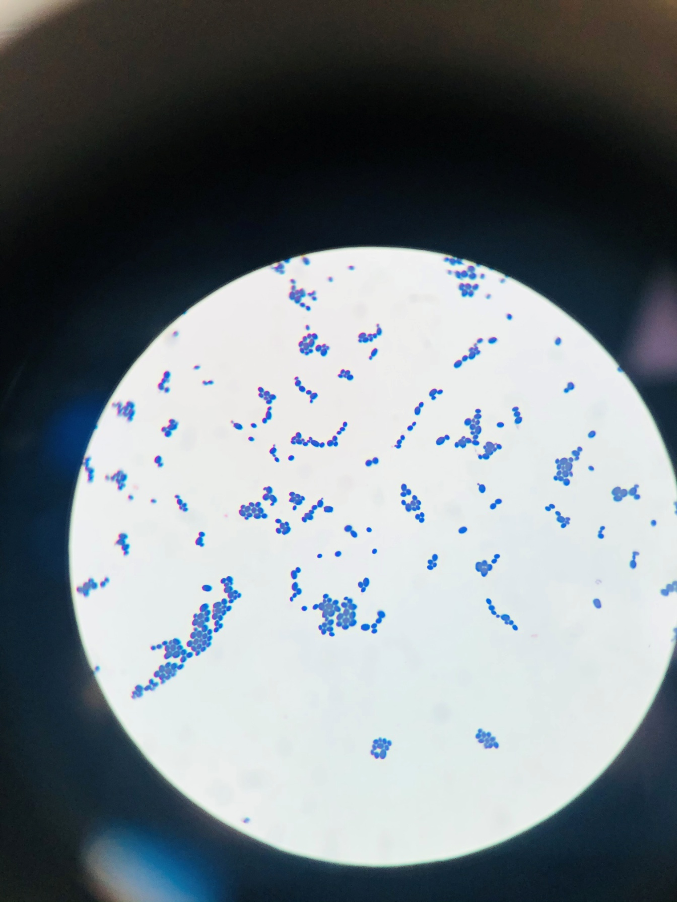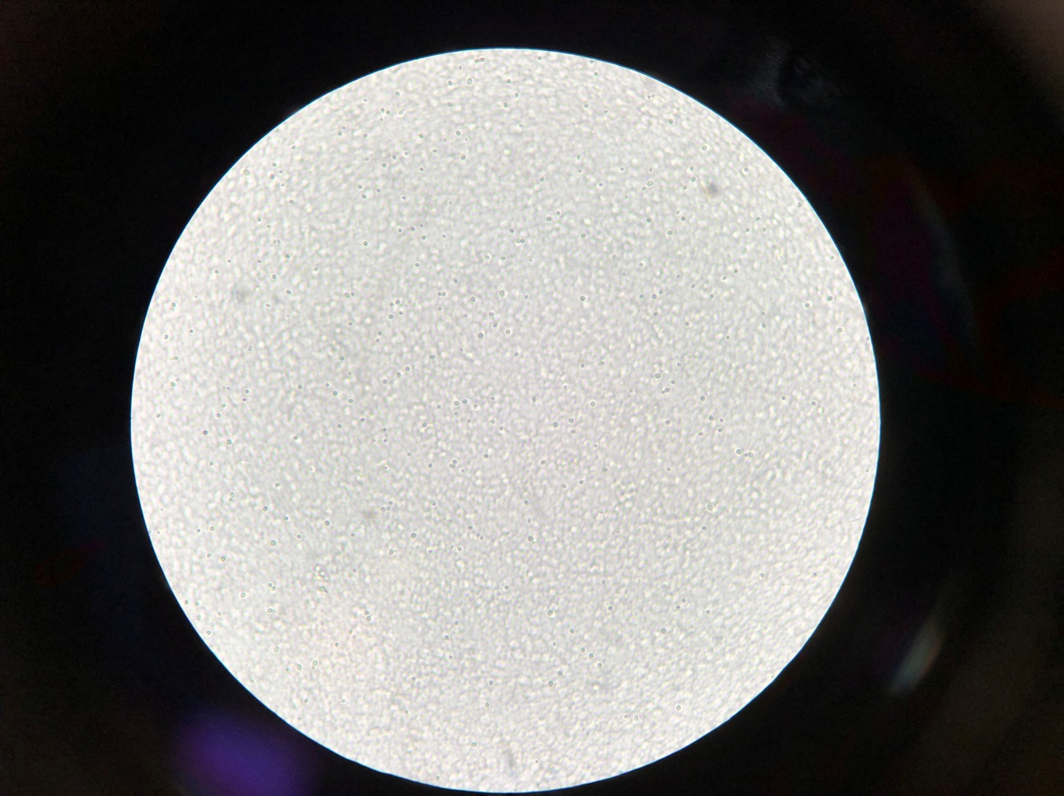

**Obrázok 4 Natívny preparát Obr. 5 Farbenie podľa Grama**

**(foto: Kováčová, 2020) (foto: Kováčová, 2020)**

**Preparát farbený podľa Grama**

**Preparáty ofarbené podľa Grama sa používajú prevažne pre diagnostiku prítomnosti kvasiniek v steroch zo sliznice a v náteroch z tekutých materiálov. Takto zafarbené kvasinky sa javia ako grampozitívne oválne bunky (obrázok 5). Okrem mykotického nálezu je možné hodnotiť aj prítomnosť bakteriálnej flóry, epitélií, leukocytov a podobne (Votava, 2001).**

**Luhový preparát**

**Slúži k prejasneniu a rozlíšeniu mykotických štruktúr predovšetkým v kožných šupinách, nechtoch, bioptickom a nekroptickom materiály. U kvasinkových ochoreniach má najväčšie uplatnenie v gynekológii pri vyšetrení vaginálneho sekrétu pre diferenčnú diagnostiku pošvového zápalu mikrobiálneho pôvodu.**

**Vyšetrovaný materiál sa umiestni do kvapky roztoku hydroxidu draselného alebo sodného v koncentrácii 10-20%. Pre zvýraznenie buniek sa k nemu pridáva Parkerov atrament v pomere 10:1. po krátkom pôsobení luhu sa prikryje krycím sklíčkom a pozerá mikroskopom v suchom systéme (Otčenášek et al., 1991).**

**Fluorescenčná mikroskopia**

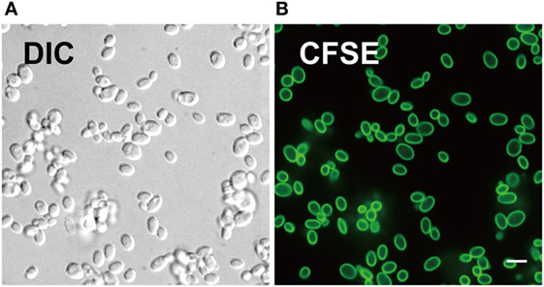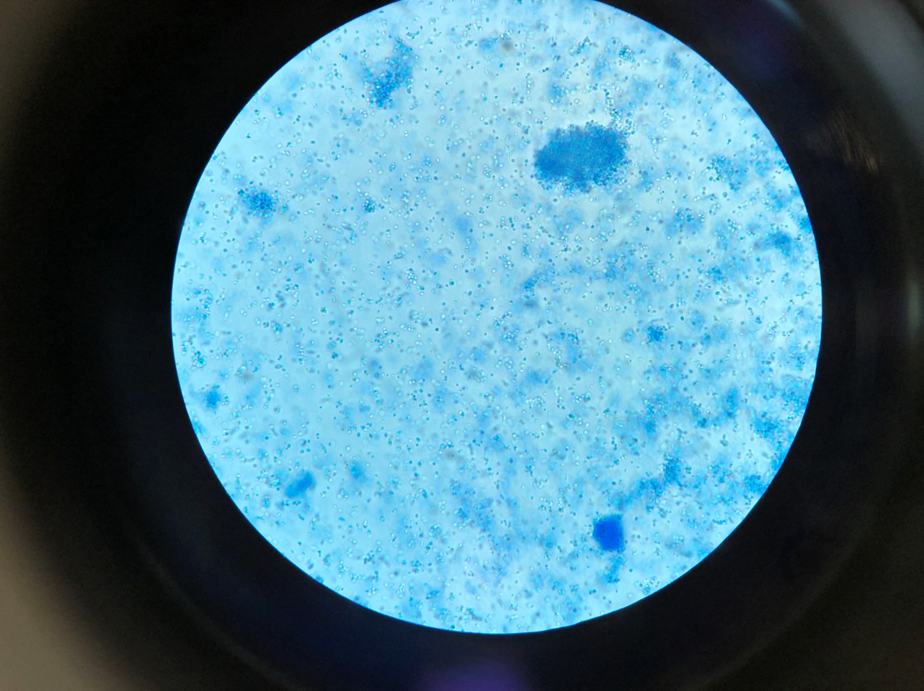**Kvasinkové mikroorganizmy je možné zafarbiť prostredníctvom fluorescenčnej farbičky, ktorá sa špecificky viaže na steny kvasiniek , ale aj ostatných húb (obrázok 6). Preparát sa sleduje v dopadajúcom svetle fluorescenčného mikroskopu (Pringle et al., 1989).**

**Obrázok 6 Fluorescenčné farbenie Obrázok 7 Laktofenolový preparát (**[www.frontiersin.org](http://www.frontiersin.org)**, 2020, upravené) (foto: Kováčová, 2020)**

**Farbenie s laktofenolom**

**Laktofenol je zmesou bavlníkovej modrej, ktorá farbí cytoplazmu, fenolu, kyseliny mliečnej a glycerolu (obr. 7). Svojou viskozitou a osmotickou hodnotou, ktorá je približne rovnaká s bunkami kvasiniek, zabraňuje vysušovaniu preparátu a deformácii buniek, zároveň preparát fixuje. Mikroskopicky sa hodnotí preparát suchým systémom pri 20-40 alebo až 100-násobnom zväčšení objektívu s použitím immerzného oleja (Shamly et al., 2014).**

**1.6.2 Kultivačná metóda**

Po prijatí vzorky sa súčasne s mikroskopickým vyšetrením začína s kultiváciou na médiách vhodných pre rast kvasinkových mikroorganizmov. Dlhoročnými skúsenosťami sa zistilo, že u relatívne veľkého počtu vzoriek boli kvasinky zachytené kultiváciou, zatiaľ čo priama mikroskopia bola negatívna.

Veľa mikroskopických húb rastie na bežných bakteriologických kultivačných médiách, ale kolónie bývajú atypické. Preto sa používajú selektívne pôdy , ktoré sú vhodné pre rast väčšiny druhov kvasiniek. Medzi najčastejšie používané rastové pôdy patria: Sabouraudov glukózový agar, ktorý môžeme vidieť na obrázku 8, alebo jeho modifikácia s pridaním thiamínu, chloramfenikolu s gentamicínom alebo so zmesou penicilínu a streptomycínu, agar s mozgosrdcovým výluhom bez antibiotík alebo s prídavkom antibiotík, agar s maltózou, CHROM agar Candida, CandiSelect 4, ryžový agar, Czapek-Dox agar.

Kultivácia môže prebiehať pri teplote 37°C a 25-27°C. Nevýhodou kultivácie je časová náročnosť. Väčšinou prítomnosť kvasiniek dokážeme zistiť do 48 hodín, identifikovať a vykonať testy citlivosti na antimykotiká do 4-6 dní. Na kolóniách, ktoré narástli na príslušnom kultivačnom médiu je podstatné si všímať vzhľad, veľkosť a štruktúru kolónií, vrastanie kolónií alebo prenikanie pigmentu do pôdy. Pre ďalšie laboratórne spracovanie, pre identifikáciu kultúry a zistenie vhodnej antimykotickej terapie sú potrebné čisté kultúry. K určeniu presného rodu a druhu kvasiniek sa využívajú ich metabolické aktivity a rastové vlastnosti (Ilišiová, 2014).

Na zistenie a hodnotenie citlivosti alebo rezistencie sa používajú kvalitatívne a kvantitatívne metódy. Pri kvalitatívnej metóde sa hodnotia veľkosti inhibičných zón, ktoré sa presne merajú v milimetroch, a zároveň sa určuje, či je testovaný kmeň citlivý alebo rezistentný voči danému antimykotiku. Ak vytvorí vyšetrovaný kmeň inhibičnú zónu vo väčšom priemere, než je hraničný priemer inhibičnej zóny pre citlivé kmene, pokladá sa za citlivý k danému antimykotiku. Tvorba inhibičnej zóny v rovnakom alebo menšom priemere sa považuje sa rezistenciu. Pri kvantitatívnom stanovení citlivosti sa používajú prúžky napustené vzostupným množstvom daného antimykotika. Prúžok sa položí na určenú pôdu, kde ihneď dochádza k prenikaniu antimykotika do agaru. Hodnota sa odčíta v mieste, kde okraj inhibičnej zóny pretína prúžok. Odčítaná hodnota sa porovnáva s interpretačnými kritériami pre citlivé a rezistentné hranice (Lee et al., 2009).

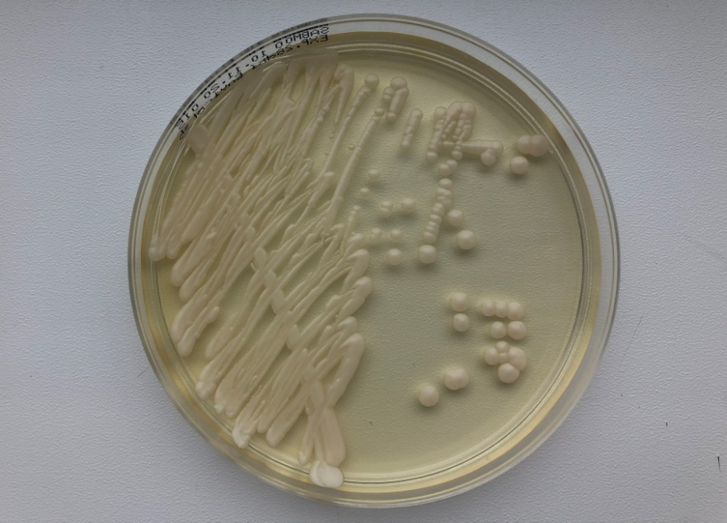Kvasinky sú súčasťou bežnej flóry človeka, preto je dôležité určiť kvantitatívne hranice od patologických hodnôt, ktoré by mohli mať význam pre stanovenie vyvolávateľa ochorenia. Niekedy nie je možné pôvodcu mykózy izolovať. Dôvodom môže byť predchádzajúca alebo prebiehajúca antimykotická terapia, nízka vitalita kvasinky, masívny rast kontaminujúcich baktérií, nevhodná vzorka alebo mŕtve hýfy vo vzorke. U primárne patogénnych pôvodcov mykóz je izolácia kvasinkového organizmu dostatočným kritériom k stanoveniu diagnózy.

**Obrázok 8** *Candida lusitaniae* naSabouraudovom agare (foto: Kováčová, 2020)

**1.6.3 Biochemické metódy**

**Biochemické vlastnosti kandíd sa hodnotia na základe niekoľko druhov rôznych testov. Jedným sú asimilačné testy nazývané auxanogramy, ktoré sa používajú na zistenie schopnosti asimilácie cukrov a dusíkatých látok. Na podobnom princípe fungujú zymogramy, kde sa sleduje schopnosť skvasovania cukrov.**

**Auxanogramy**

**Schopnosť kvasiniek asimilovať sacharidy alebo zdroje uhlíka sa sleduje na Sabouradovom agare. Pripravuje sa z izolovaných kolónií. Hodnotí sa utilizácia testovaných cukrov, ktoré sú charakteristické pre jednotlivé druhy kvasiniek (tab. 1). Rast kmeňa je stimulovaný okolo disku s príslušným substrátom. Prostredníctvom tejto metódy je možno spoľahlivo a lacno určiť väčšinu bežne vyskytujúcich sa patogénnych druhov kvasinkových mikroorganizmov.**

**Tabuľka 1 Biochemické vlastnosti (asimilácia) druhov rodu *Candida***

|  |  |  |  |  |  |  |  |  |  |  |
| --- | --- | --- | --- | --- | --- | --- | --- | --- | --- | --- |
| **Druh** | **Glu** | **Gal** | **Sac** | **Mal** | **Lak** | **Raf** | **Tre** | **Mel** | **Cel** | **Xyl** |
| ***C. glabrata*** | **+** | **-** | **-** | **-** | **-** | **-** | **-** | **-** | **-** | **-** |
| ***C. parapsilosis*** | **+** | **+** | **+** | **+** | **-** | **-** | **+** | **-** | **-** | **+** |
| ***C. krusei*** | **+** | **-** | **-** | **-** | **-** | **-** | **-** | **-** | **-** | **-** |
| ***C. tropicalis*** | **+** | **+** | **+** | **+** | **-** | **-** | **+** | **-** | **v** | **+** |
| ***C. lusitaniae*** | **+** | **+** | **+** | **+** | **-** | **-** | **+** | **-** | **+** | **+** |
| ***C. kefyr*** | **+** | **+** | **+** | **-** | **+** | **+** | **-** | **-** | **v** | **-** |
| ***C. guilliermondii*** | **+** | **+** | **+** | **+** | **-** | **+** | **+** | **+** | **+** | **+** |

**Glu – glukóza, Gal – galaktóza, Sac – sacharóza, Mal – maltóza, Lak – laktóza, Raf – reafinóza, Tre – trehalóza, Mel – melibióza, Cel – celobióza, Xyl - xylóza**

**Výsledok + pozitívny, - negatívny, v variabilný**

**Zymogramy**

**Tieto testy sú vykonávané v tekutom médiu, ktoré obsahuje bromtotymolovú modrú a roztok príslušného sacharidu. Dokazuje sa štiepenie cukrov s tvorbou kyseliny a plynu v médiu. Po inkubácii sa sleduje zmena farby a vznik plynu. Pozoruje sa schopnosť fermentácie nasledujúcich látok- glukóza, galaktóza, sacharóza, maltóza a laktóza (tab. 2).**

**Tabuľka 2 Biochemické vlastnosti (fermentácia) druhov rodu *Candida***

|  |  |  |  |  |  |
| --- | --- | --- | --- | --- | --- |
| **Druh** | **Glu** | **Gal** | **Sac** | **Mal** | **Lak** |
| ***C. glabrata*** | **+** | **-** | **-** | **-** | **-** |
| ***C. parapsilosis*** | **+** | **v** | **-** | **-** | **-** |
| ***C. krusei*** | **+** | **-** | **-** | **-** | **-** |
| ***C. tropicalis*** | **+** | **v** | **+** | **+** | **-** |
| ***C. lusitaniae*** | **+** | **+** | **+** | **-** | **-** |
| ***C. kefyr*** | **+** | **+** | **+** | **-** | **+** |
| ***C. guilliermondii*** | **+** | **v** | **v** | **-** | **-** |

**Glu – glukóza, Gal – galaktóza, Sac – sacharóza, Mal – maltóza, Lak – laktóza,**

**Výsledok + pozitívny, - negatívny, v variabilný**

**Komerčné testy**

**Síce sú identifikačné metódy pomerne lacné, ale sú pracné a časovo náročné. V dnešnej dobe ich nahrádzajú komerčne vyrábané dostupné identifikačné súpravy, ktoré sú vyvinuté najmä pre určenie druhov NAC, ale aj iných rodov. Testy sa používajú na rýchlu identifikáciu, väčšinou je možné testy odčítať do 24 hodín. Medzi najčastejšie používané komerčné identifikačné systémy patria Api 20 C AUX, Auxacolor, RapID Yeast Plus, Api Candida, YST 8, Fungichrom I system, CANDIDAtest 21, MicroScanYeast Identification Panel a ďalšie.**

**Auxacolor**

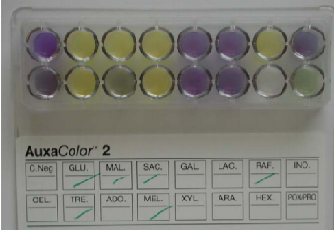**Kolorimetrický identifikačný systém založený na princípe asimilácie cukrov umožňuje identifikovať najčastejšie sa vyskytujúce druhy kvasiniek v klinickej praxi (obrázok 9). Test je ľahko použiteľný a interpretovateľný. Rast kvasiniek sa pozoruje farebnou zmenou pH indikátora (Biorad, 2005).**

**Obrázok 9 Auxacolor 2 *Candida auris (***[www.smvn.scot.nhs.uk](http://www.smvn.scot.nhs.uk)**, 2020, upravené)**

**YST 8**

**Diagnostická komerčne vyrábaná súprava YST 8 je štandardizovaný identifikačný systém pre bežnú identifikáciu klinicky významných druhov kvasiniek, ktorý využíva 8 biochemických testov (obrázok 10). Súprava pozostáva z ôsmich jamiek mono stripov mikrotitračnej doštičky, ktoré obsahujú dehydratované substráty. Rekonštitúcia substrátov prebieha očkovaním suspenzie kvasiniek. V priebehu inkubácie dôjde k farebným zmenám v jednotlivých jamkách v dôsledku metabolickej aktivity mikroorganizmov. Urea sa rozkladá enzymaticky, pôsobením ureázy s následným rozkladon substrátu na oxid uhličitý, vodu a amoniak. Tvorba amoniaku je sprevádzaná zmenou pH, ktorá je detegovaná acidobázickým indikátorom-fenol červená. Rozklad sacharidov sacharózy, trehalózy a rafinózy, je ako jediný zdroj uhlíka so vznikom kyslých produktov reakcie. Zmena pH je detegovaná acidobázickým indikátorom brómtymolovou modrou, pH v jamke mikrotitračnej doštičky klesá a mení farbu zo zelenej na žltú. Kvasinky dokážu metabolizovať len niektoré druhy cukrov na kyslé produkty.** β -galaktozidáza sa rozkladá enzymaticky na 4-nitrofenyl a β-D-galaktozid s odštiepením voľného nitrofenolu, ktorý sa pri pozitívnej reakcii zafarbí na žlto. Pôvodný substrát s naviazaným nitrofenolom je bezfarebný. **Pri N-acetylglukozamíne, prolíne a**β-glukozidáze **je princíp detekcie rovnaký ako pri** β **–galaktozidáze. Fenylalanín deamináza sa deteguje rozkladom fenylalnínu s detekciou roztoku chloridu železitého. Výsledky testu sa odčítajú vizuálne na základe farebnej stupnice (Diagnostics, 2018).**

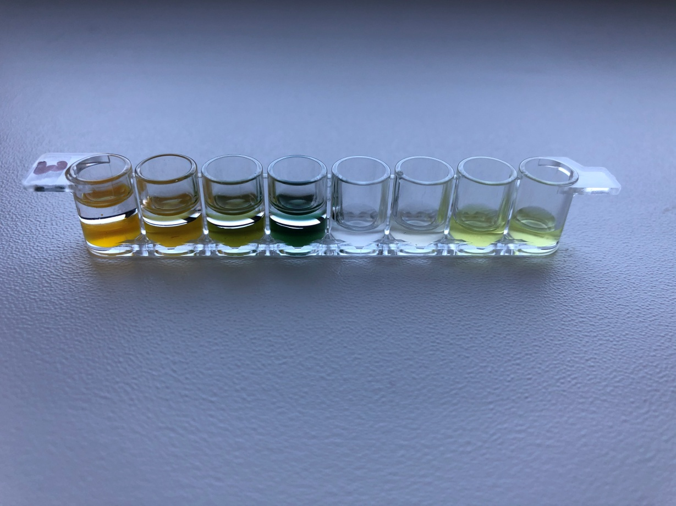

**Obrázok 10 Testovací strip *Candida lusitaniae* (foto: Kováčová, 2020)**

**Api Candida**

**Identifikačný systém Api Candida využíva štandardizované a miniaturizované asimilačné testy so špeciálne zostavenou databázou kvasiniek, ktoré je možné týmto testom identifikovať. Strip sa skladá z 10 jamiek, ktoré obsahujú dehydratované substráty, akými sú cukry, organické kyseliny a aminokyseliny. Nárast kvasinky v jednotlivých jamkách sa hodní buď vizuálne alebo pomocou automatického čítacieho zariadenia (obrázok 11). Identifikačný softvér určí druh kvasinky respektíve mieru pravdepodobnosti zhody jej profilu s referenčným kmeňom pre daný druh (Mediray, 2011).**

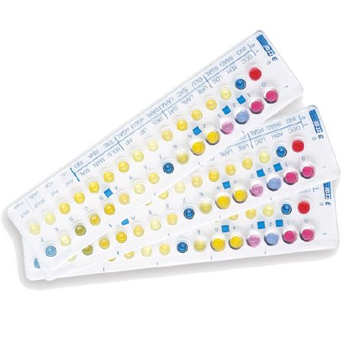**Obrázok 11 Komerčný test Api Candida (www.mckesson.com, 2011)**

**1.6.4 Sérologická metóda**

**Sérologická diagnostika nám umožňuje zrýchlenie identifikácie invazívnych mykotických infekcií. Je to veľmi dôležité hlavne pre prognózu imunokompromitovaných pacientov, pre včasné začatie antimykotickej terapie. Sérologické metódy sa využívajú na dôkaz špecifických antigénov húb cirkulujúcich v telových tekutinách pacientov pri podozrení na systémovú mykózu. Podľa vzrastajúceho titra antigénu sa posudzuje ďalší vývoj invazívnej mykózy.**

**Sérologické metódy detegujú protilátky metódou ELISA. Prostredníctvom tejto metódy sa určujú triedy IgA, IgM, IgE a ich kvantita. U určitého percenta kandidóz nie je možné detegovať protilátkovú odpoveď. Väčšiu výpovednú hodnotu má dôkaz cirkulujúcich mykotických antigénov použitím metódy ELISA a latex-aglutinačných testov. V laboratóriách sú k dispozícii súpravy na zistenie prítomnosti manánu v sére pre kandidy, galaktomanánu v sére pre aspergily a glukuronoxylomanánu v sére, likvore, moči pre kryptokoky. Tieto antigény sú umiestnené v bunkovej membráne kvasiniek a v priebehu infekcie sa uvoľňujú do infekčného ložiska a odtiaľ sa dostávajú do krvného obehu (Pilišiová a Paulovičová, 2014).**

**K detekcii protilátok proti antigénu antimanánu sa používajú imuno-enzymatické mikroplatičkové sety Platelia Candida Ab/Ac/Ak BioRad. Prevádzajú sa kvantifikáciou protilátok manánu kvasiniek *Candida* v sére metódou enzýmovej imunoanalýzy ELISA. Pre včasnú terapiu je potrebné stanovenie sérovej koncentrácie protilátky proti manánu metódou ELISA. Protilátka proti manánu je dôležitým znakom pre meranie imunitného stavu pacienta voči kvasinkám rodu *Candida.* Prítomnosť protilátok proti manánu vyjadruje prítomnosť kvasinkovej infekcie spôsobenej rodom *Candida* (Biorad, 2005)*.* Náhla zmena koncentrácie protilátok môže byť známkou rozvoja aktívnej infekcie. Dôležitá je interpretácia týchto zmien v súvislosti s klinickými príznakmi pacienta. Protilátková odpoveď u imunokompromitovaných pacientov môže byť neštandardná alebo minimálna, u dôvodu falošnej pozitivity. Preto je potrebné stanovenie cirkulujúceho antigénu manánu v krvnom sére. Používa sa set Platelia Candida Ag Bio-Rad metódou ELISA. Metóda umožňuje kvantitatívne stanovenie cirkulujúceho polysacharidového antigénu manánu, ktorý je jedným u hlavných markerov invazívnej kandidózy.**

**Diagnostika systémovej kandidózy môže byť založená na kombinácii testov na antimanánové protilátky a  na cirkulujúci manánový antigén. Kombináciou týchto dvoch setov je možné skôr identifikovať infekčné agens a zároveň je zvýšená citlivosť diagnostiky. Používa sa ako súčasť kompletného postupu na získanie klinických a mykologických údajov (Vejsová, 2009).**

**Sérologické vyšetrenia sú v súčasnosti v laboratórnej diagnostike mykóz obmedzené. Skôr slúžia ako doplňujúce vyšetrenie pri paralelnom využití iných štandardných postupov laboratórnej diagnostiky. Negatívny sérologický výsledok mykotickú infekciu s určitosťou nevylúči, pretože infekcia môže byť spôsobená iným pôvodcom alebo nálož antigénu vo vzorke môže byť pod detekčným limitom metódy.**

**1.6.5 Molekulárne genetické metódy**

**Prostredníctvom molekulárnych genetických metód je možné detegovať mykotickú nukleovú kyselinu v klinických vzorkách a zároveň sa môžu druhovo identifikovať mikromicéty. Tieto metódy sa dajú využiť aj pre typizáciu kultivačne zachytených izolátov a zistenie genetickej odlišnosti kmeňov. Súčasnými metódami možno detegovať nukleové kyseliny DNA aj RNA. Na detekciu sa používajú rôzne modifikácie polymerázových reťazových reakcií (PCR). Najnovšou je tzv. kvantitatívna PCR v reálnom čase (qPCR) qPCR. Základom qPCR je monitorovanie množstva DNA v následne odobratých klinických vzorkách. Takto je možné kontrolovať účinnosť liečby u pacientov (**Lõoke et al., 2011**).**

**Výhodou  molekulárnych genetických metód je ich vysoká citlivosť, značná špecifickosť a rýchlosť získania výsledkov. Nevýhodou je možnosť falošnej pozitivity, ku ktorej môže dôjsť kontamináciou v laboratóriu. Výhodné je súčasne prevádzať sérologické metódy na detekciu mykotických antigénov a PCR a kultivačné vyšetrenie, kedy sa zistí aj citlivosť k antimykotikám.**

**Objavenie molekulárno-genetických metód zvýšilo presnosť identifikácie MiO. Avšak tieto metódy sú finančne a časovo náročné a preto ich využitie v rutinnej bakteriologickej diagnostike je obmedzené. Ako vhodné sa ukázalo využitie hmotnostnej spektrometrie, ktorá je štandardne využívaná v klinickej biochémii a toxikológii. Princípy metódy sa v tomto prípade aplikovali na biochemické komponenty buniek MiO. Vzhľadom na jednoduchú prípravu vzorky, rýchlosť a špecifickosť analýzy sa skrátila doba a presnosť identifikácie MiO z dní na minúty, čo umožňuje presnejší a účinnejší manažment pacienta.**

**Identifikácia kvasiniek prostredníctvom MALDI-TOF MS**

**Do popredia sa v posledných rokoch dostáva nová technika na identifikáciu mikroorganizmov – hmotnostná spektrometria MALDI-TOF MS „Matrix-Assisted Laser Desorption/Ionization Time of Flight Mass Spectrometry“, čo znamená hmotnostná spektrometria s laserovou desorpciou a ionizáciou za účasti matrice s preletovým analyzátorom. Na obrázku 12 môžeme vidieť prístroj na identifikáciu MiO MALDI 310 Typer MICROFLEX LT/SH. MALDI-TOF MS metóda je založená na analýze intracelulárnych proteínov v hmotnostnom rozmedzí 2000-20 000 daltonov (Bizzini a Greub, 2010). Vzorkou je kolónia baktérií, kvasiniek alebo vláknitých húb narastená na povrchu agarovej pôdy. Základným princípom je ionizácia chemických látok, ktoré sa po získaní náboja pohybujú vo vysokom vákuu. Laser hmotnostného spektrometra MALDI-TOF ožiari zmes matrix/vzorky a matrice nanosekundovým pulzom, matrix odparí a v rámci tzv. „mäkkého“ inonizačného procesu uvoľní pozitívne nabité proteíny (Karas a Kruger, 2003). Základným faktorom tohto procesu je schopnosť matrix absorbovať UV žiarenie a prenášať protóny na extrahované bielkoviny. Matrica absorbuje energiu pulzu, rozloží sa. Jej rozklad spôsobí ionizáciu molekuly vzorky. Proteínové ióny sú na krátku vzdialenosť elektrostaticky urýchlené a preletia trubicou prístroja rýchlosťou, ktorá je úmerná ich hmotnosti. Proteínové ióny rôznej hmotnosti doletia do detektora behom rôznych časových intervalov. Jednoduchým zmeraním doby, ktorá uplynie medzi pulzačným zrýchlením a príslušným signálom detektora, je možné veľmi presne zmerať rýchlosť iónov a výslednú hodnotu tak konvertovať na presnú molekulárnu hmotnosť. Hmotnostné spektrum je výsledkom merania (Masotti et al., 2020). Pri identifikácii mikroorganizmov sa používajú hmotnostné spektrá, ktoré sú získané ionizáciou ribozomálnych proteínov. Hmotnostné spektrá sú druhovo špecifické a slúžia ako molekulový identifikátor infekčného agens. Všetky namerané hmotnostné spektrá klinických izolátov sa porovnávajú s veľkou knižnicou hmotnostných spektier. Po porovnávacej analýze a následným výpočtom softvér generuje identifikáciu s uvedením identifikačného skóre, ktoré vyjadruje mieru podobnosti s referenčnými spektrami. Celý proces identifikácie trvá minúty, čo je neporovnateľné napr. s klasickými biochemickými testami, ktorých výsledky je možné získať v priemere od 18-24 hodín (Bader et al., 2010).**

**Vo všeobecnosti je táto metóda identifikácie pre väčšinu mikroorganizmov vysoko špecifická, avšak u malej skupiny mikroorganizmov nedochádza k spoľahlivému rozlíšeniu z dôvodu, že ich profily hmotnostných spektier neposkytujú jedinečnú variabilitu a nie je možné ich rodovo alebo druhovo rozlíšiť. Ide vždy o MiO, ktoré sú vysoko príbuzné a je ich možné zaradiť len do príslušných komplexov alebo skupín. U malej skupiny patogénov postačuje rodové zaradenie, resp. zaradenie do skupiny alebo komplexu. V prípade obligátnych patogénnych MiO to nie je možné. Touto metódou nie je možné odlíšiť kmene *Shigella/Escherichia coli*  takže v prípade podozrenia na infekciu týmito kmeňmi je potrebné daný kmeň identifikovať konvenčnými biochemickými metódami (Bruker, 2011).**

**Význam tejto metódy v súčasnosti stále vzrastá, avšak nevýhodou je potrebný krok kultivácie mikroorganizmov na pevných pôdach, čím je identifikácia predĺžená. Možno identifikovať mikroorganizmy priamo z tekutých vzoriek napr. z hemokultúr či vzoriek moču, ale úspešnosť metódy je nižšia (Chalupová, 2014).**

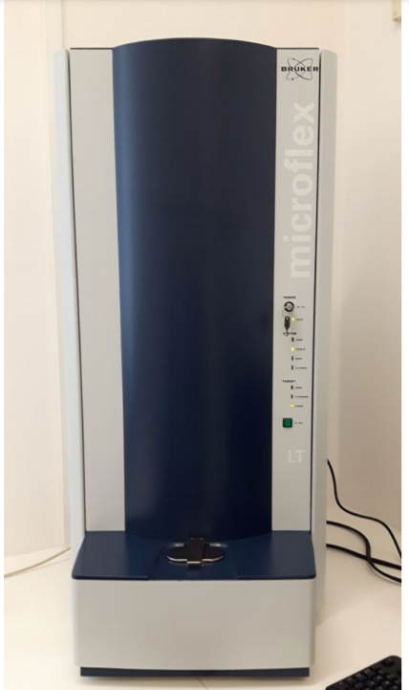

**Obrázok 12 MALDI 310 Typer MICROFLEX LT/SH (foto: Kováčová, 2020)**

# Ciele práce

Cieľom našej diplomovej práce je vypracovať literárny prehľad o patogenite kvasinkových mikroorganizmov, ich vlastnostiach, ochoreniach, ktoré spôsobujú a ich prevencii a terapii.

Cieľom praktickej časti je izolovať 100 rozličných kmeňov kvasiniek rodu *Candida non-albicans* z rôznych klinických materiálov*.* Jednotlivé vzorky plánujeme identifikovať prostredníctvom hmotnostnej spektrometrie MALDI-TOF tromi rozdielnymi metódami: priama metóda, extrakcia pomocou etanolu a kyseliny mravčej a semiextrakcia pomocou kyseliny mravčej. Výsledky jednotlivých metód merania porovnáme medzi sebou  s výsledkami biochemických testov YST 8. Získané výsledky spracujeme do tabuliek, grafov a vhodne ich štatisticky vyhodnotíme a porovnáme s podobnými prácami.

# ****Materiál a metodika****

V mikrobiologickom laboratóriu sme identifikovali 7 rôznych druhov NAC, ktoré sme izolovali zo 100 vzoriek biologických materiálov (tabuľka 4). Jednotlivé druhy boli identifikované pomocou rastu na CHROMagare *Candida* a na agare podľa Sabourauda so 2% glukózy a chloramfenikolom, na základe biochemických profilov prostredníctvom súpravy YST 8 a metódou hmotnostnej spektrometrie MALDI-TOF. Sledované kvasinkové mikroorganizmy boli diagnostikované zo vzoriek spút, moču, zo sterov z kože, z rán, z tracheostomických kanýl, z ústnych dutín, zo stolice, z výterov pošvy a uší (tabuľka 3).

**Tabuľka 3** Typy vzoriek biologického materiálu

|  |  |  |  |
| --- | --- | --- | --- |
| **Materiál** | **Počet vzoriek** | **Muži** | **Ženy** |
| moč | 11 vzoriek | 4 | 7 |
| spútum | 34 vzoriek | 22 | 12 |
| ster z kože | 5 vzoriek | 2 | 3 |
| ster z rany | 1 vzorka | 1 | - |
| ster z tracheostomickej kanyly | 2 vzorky | 2 | - |
| stolica | 3 vzorky | 2 | 1 |
| ster z dutiny ústnej | 3 vzorky | 3 | - |
| výter z pošvy | 30 vzoriek | - | 30 |
| výter z ucha | 11 vzoriek | 9 | 2 |

**Tabuľka 4** Diagnostikované druhy kvasiniek

|  |  |
| --- | --- |
| **Druh NAC** | **Počet vzoriek** |
| *Candida glabrata* | 43 vzoriek |
| *Candida parapsilosis* | 21 vzoriek |
| *Candida krusei* | 12 vzoriek |
| *Candida tropicalis* | 10 vzoriek |
| *Candida lusitaniae* | 6 vzoriek |
| *Candida kefyr* | 5 vzoriek |
| *Candida guilliermondii* | 3 vzorky |

**3.1 Prístroje**

* **Termostat laboratórny Heratherm IGS180**
* **Termostat laboratórny veľkoobjemový EB 720 ST**
* **Termostat Pol-Eko ST1 COMF**
* **MALDI 310 Typer MICROFLEX LT/SH**
* **Vortex Genius 3**
* **Centrifúga Eppendorf 5702**
* **Zákalometer Densilameter II**
* **Mikroskop ECLIPSE 200, Fy NIKON**
* **Chladnička Whirlpool**

**3.2 Pomôcky**

* **Sterilné podložné sklíčka**
* **Sterilné krycie sklíčka**
* **Sterilná sklená tyčinka**
* **Pinzeta**
* **Elektrický kahan**
* **Sterilný skalpel**
* **Jednorazové sterilné kľučky**
* **Pipety s nastaviteľným objemom**
* **1,5 ml skúmavky typu Eppendorf**
* **Stojan na skúmavky Eppendorf**
* **Sterilné umelohmotné špičky**
* **Drevené špáradlá**
* **Oceľová MALDI platnička**
* **Čisté Petriho misky**
* **Papierové obrúsky Kimtech**
* **Pasteurove pipety 3 ml**

**3.3 Roztoky a činidlá**

* Acetonitril (Sigma-Aldrich)
* TFA – trifluóctová kyselina (Sigma-Aldrich T6508)
* HCCA – matrica – kyselina 4-aminohydroxy škoricová (Bruker 255344, Diagnostics 3011)
* BTS – Bruker Bacterial Test Standard (Bruker 8255343)
* Voda – Water LC-MS Chromasolv (Sigma-Aldrich, Optimal)
* 2-propanol pre HPLC (Lambda Life 650447)
* Etanol (Slavus 000050)
* FA – formid acid– kyselina mravčia (Sigma-Aldrich 33015)
* Parafínový olej
* Immerzný olej
* Roztok laktofenolu s bavlníkovou modrou
* Fyziologický roztok
* Deionizovaná voda – Envirolab s.r.o.
* Amiesovo transportné médium s aktívnym uhlím

**3.4 Kultivačné médiá**

* BBL CHROMagar Candida Medium
* Agar z kukuričnej múky CORN
* Agar podľa Sabourauda so 2% glukózy a chloramfenikolom
* Mikrotitračné doštičky YST 8

**3.4.1 BBL CHROMagar Candida Medium**

**BBL CHROMagar *Candida* Medium je diferenčná a selektívna pôda na izoláciu kvasinkových mikroorganizmov. Po pridaní chromogénnych substrátov do pôdy sa kolónie kvasiniek rôzne zafarbujú, čo umožňuje priamu detekciu niektorých druhov kvasiniek na tejto izolačnej pôde. *C. albicans*  tvorí svetlo až tmavo zelené kolónie, *C. tropicalis* je modrozelenej až kovovomodrej farby a *C. krusei*  tvorí svetloružové kolónie s belavým okrajom. Ostatné druhy kvasiniek sa môžu vyvinúť vo svojej prirodzenej krémovej farbe alebo v ružovej, prípade svetlofialovej farbe ako napr. *C. glabrata* (obrázok 13)*.* Špeciálne vybrané peptóny poskytujú tejto pôde živiny. Chromogénová zmes sa skladá z umelých substrátov chromogénov, ktoré uvoľňujú rôzne sfarbené zlúčeniny pri rozklade špecifických enzýmov. Tým je umožnená diferenciácia určitých druhov kvasiniek alebo detekcia skupín organizmov bez použitia množstva iných testov. Chloramfenikol inhibuje väčšinu bakteriálnych mikroorganizmov, ktoré by mohli skontaminovať pôdu (Becton Dickinson, 2014). Zloženie média BBL CHROMagar sme uviedli v tabuľke 5.**

**Tabuľka 5 Zloženie na jeden liter deionizovanej vody**

|  |  |
| --- | --- |
| **Chromopeptón** | **10,0g** |
| **Glukóza** | **20,0g** |
| **Chromogénová zmes** | **2,0g** |
| **Chloramfenikol** | **0,5g** |
| **Agar** | **15,0g** |
| **pH = 6,0** ±**0,3** | |

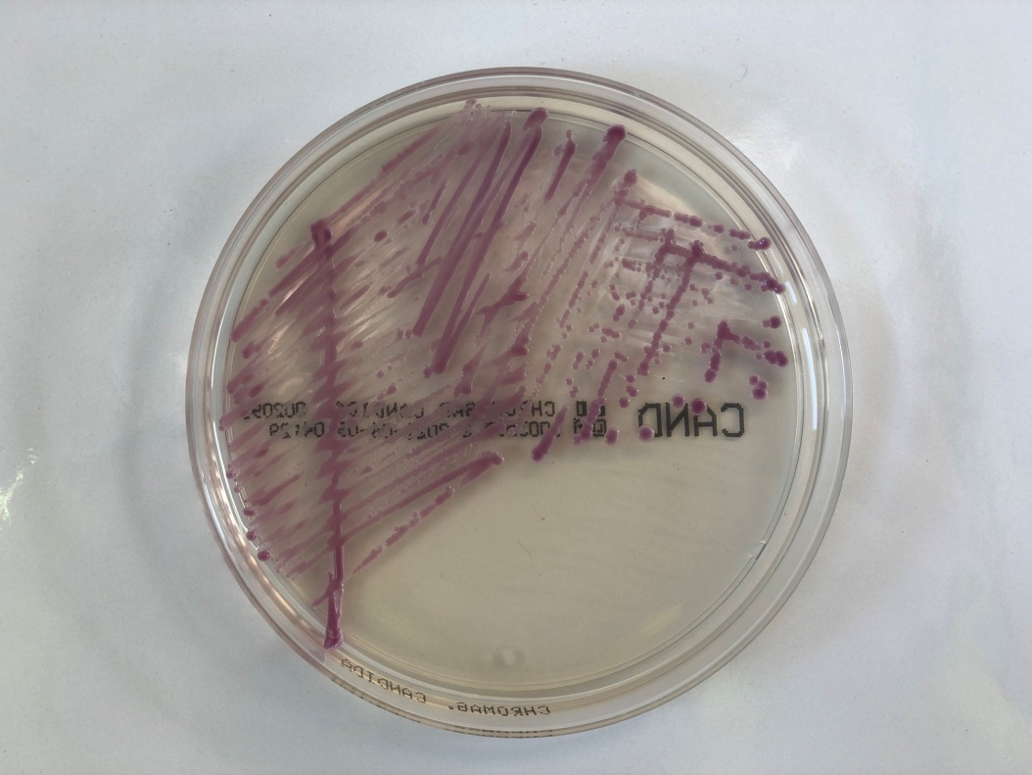

**Obrázok 13 Nárast kolónií *C.glabrata*** na CHROMagare (foto: Kováčová, 2020)

**3.4.2 Agar z kukuričnej múky CORN**

**Mikroorganizmy vytvárajú na niektorých pôdach charakteristické morfologické útvary využiteľné pre diagnostiku. V mykológii sa používa kukuričný agar s Tweenom 80 k dôkazu chlamydospór u kandíd (Votava, 1999). V tabuľke 6 je znázornené zloženie agaru z kukuričnej múky.**

**Tabuľka 6 Zloženie na jeden liter deionizovanej vody**

|  |  |
| --- | --- |
| **Kukuričný extrakt** | **2,0g** |
| **Agar** | **15,0g** |
| **Tween 80** | **10ml** |
| **pH = 6,0** ±**0,2** | |

**3.4.3 Médium BD Sabouraud Glucose Agar s chloramfenikolom**

**Médium BD Sabouraud Glucose Agar s chloramfenikolom je selektívna pôda určená na izoláciu a kultiváciu kvasiniek, plesní a dermatofytov z klinických vzoriek. Zdrojom dusíkatých faktorov rastu v glukózovom agare sú peptóny. Glukóza zaisťuje zdroje energie pre rast mikroorganizmov. Vysoká koncentrácia glukózy predstavuje pre rast kvasiniek výhodu, zatiaľ čo väčšina mnohých baktérií vysoký obsah cukru neznáša. Okrem toho je pre kvasinkové mikroorganizmy optimálne nízke pH. Chloramfenikol je širokospektrálne antibiotikum, ktoré potláča širokú škálu gramnegatívnych a grampozitívnych baktérií, ale môže mať aj inhibičný účinok na niekoľko patogénnych plesní. Na obrázku 14 je znázornený rast *C. kefyr* na** Sabouraudovom agare (Becton Dickinson, 2019)**. Zloženie média môžeme vidieť v tabuľke 7.**

**Tabuľka 7 Zloženie na jeden liter deionizovanej vody**

|  |  |
| --- | --- |
| **Pankreatický hydrolyzát kazeínu** | **5,0g** |
| **Peptický hydrolyzát zvieracieho tkaniva** | **5,0g** |
| **Glukóza** | **20,0** |
| **Agar** | **15,0g** |
| **Chloramfenikol** | **0,4 g** |
| **pH = 5,6** ± **0,2** | |

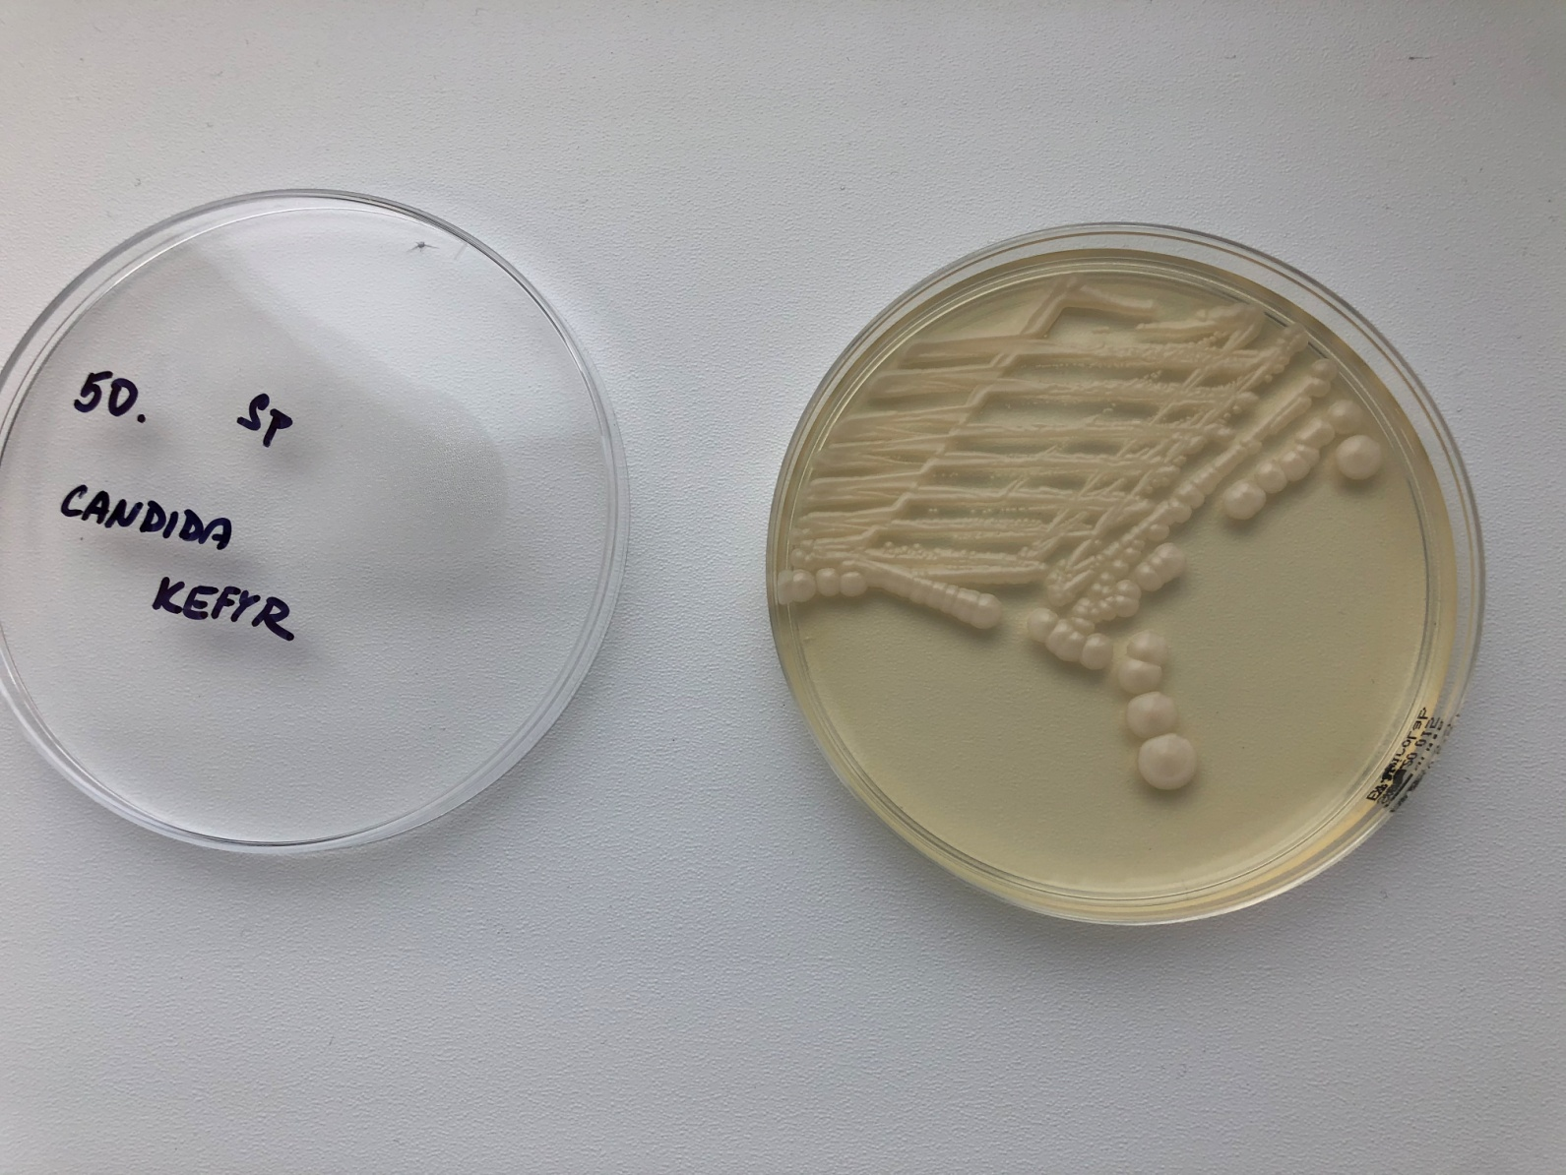

**Obrázok 14 *Candida kefyr*** na Sabouraudovom agare (foto: Kováčová, 2020)

**3.5 Diagnostická súprava YST 8**

Súprava YST 8 sa skladá z 8 jamiek monostripu mikrotitračnej doštičky v klasickom 96 jamkovom formáte. Jamky obsahujú dehydratované substráty. Počas inkubácie dochádza vplyvom metabolickej aktivity mikroorganizmov k farebným zmenám v jednotlivých jamkách. Výsledky sa odčítajú vizuálne na základe farebnej stupnice viď obrázok 15 a identifikačnej tabuľky (tabuľka 8).

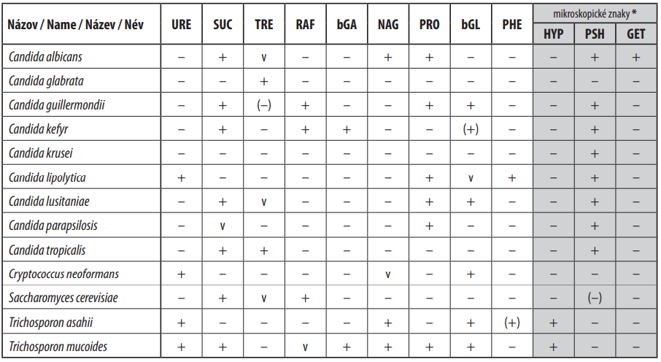**Tabuľka 8** Identifikačná tabuľka

+ 90 - 99% (+) 66 - 89% v 34 - 65% (-) 11 – 33% - 1 – 10%

GET – Germ tubes test, PSH – pseudomycélium, HYP – tvorba hýf

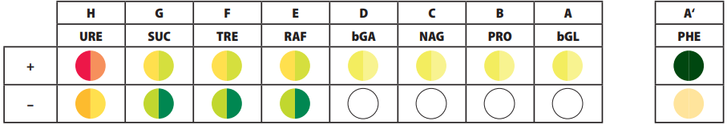

**Obrázok** **15** Odčítacia tabuľka (Diagnostics, 2018)

URE - urea, SUC – Sacharóza, TRE – Trehalóza, RAF – Rafinóza, bGA -  β-galaktozidáza, NAG – N-acetylglukozamín, PRO – Prolín, bGL – β-glukozidáza, PHE – Fenylalanín deamináza

**3.6 Kultivácia a uchovávanie kmeňov**

**Izolované čisté kmene kvasiniek sme uchovávali v sterilných transportných médiách s aktívnym uhlím. Skladovali sme ich v chladničke pri teplote 4°C. Pred testovaním sme jednotlivé kmene vyočkovali na Agar podľa Sabourauda, na ktorom sme ich nechali kultivovať 48 hodín pri 37°C. pre ďalšie analýzy boli preočkované podľa potreby na CHROMagar.**

**3.6.1 Amies transport medium s aktívnym uhlím**

**Amies transport medium sa používa na prepravu výterov, aby sa predĺžilo prežitie mikroorganizmov medzi odberom a očkovaním v laboratóriu. Existuje aj modifikácia bez aktívneho uhlia, to však vyžaduje detoxikované tampóny. Zloženie transportného média máme znázornené v tabuľke 9. Pri izbovej teplote prežijú v Amiesovom médiu všetky mikroorganizmy 24 hodín, niektoré kmene aj 72 hodín. Kvasinky vydržia v transportnom médiu aj niekoľko mesiacov. Je najvhodnejším médiom určeným k transportu a uchovávaniu vzoriek pred mikrobiologickým vyšetrením.**

**Tabuľka 9 Zloženie na jeden liter deionizovanej vody**

|  |  |
| --- | --- |
| **NaCl** | **3,0g** |
| **KCl** | **0,2g** |
| **CaCl2** | **0,1g** |
| **MgCl2** | **0,1g** |
| **KH2PO** | **0,2g** |
| **Na2HPO4** | **1,15g** |
| **Thioglykolát sodný** | **1,0g** |
| **Aktívne uhlie** | **10,0g** |
| **Agar** | **4,0g** |
| **pH** | **7,3+/-0,2** |

**3.7 Metódy identifikácie NAC prostredníctvom MALDI-TOF MS**

**3.7.1 Príprava roztokov**

1. **Organické rozpúšťadlo (OR)**

* **Do sterilnej Eppendorfky sme napipetovali 500** μl 100% acetonitrilu (AN), 475 μl destilovanej vody a 25 μl 100% kyseliny trifluóroctovej (TFA).
* Dôkladne sme roztok premiešali.

1. **Roztok MALDI Matrice HCCA**

* **Do jednej skúmavky s kryštalickou kyselinou škoricovou (HCCA matrix portioned ) sme pridali 250** μl OR a vortexovali sme pokiaľ sa všetky kryštály matrice úplne rozpustili.
* Skontrolovali sme pohľadom proti svetlu.
* Pripravený roztok môže byť uchovaný pri laboratórnej teplote v tme až dva týždne.

1. **70% roztok kyseliny mravčej (FA)**

* **Do sterilnej Eppendorfky sme napipetovali 300** μl deionizovanej vody a 700 μl kyseliny mravčej a dôkladne sme premiešali.

**3.7.2 Príprava vzoriek na analýzu pomocou MALDI**

1. **Priama metóda**

* Vzorku mikroorganizmov sme rozotreli ako tenký film priamo na oceľovú MALDI platničku dreveným špáradlom (obrázok 17).
* Stačí jemný náter z jednej kolónie vyšetrovaného mikroorganizmu.
* Ihneď po zaschnutí sme prekryli 1μl roztoku matrice HCCA a nechali sme zaschnúť.

1. **Extrakcia pomocou etanolu a kyseliny mravčej**

Metóda je vhodná pre všetky nesporulujúce mikroorganizmy, u ktorých zlyhala priama metóda identifikácie. Metóda je doporučená pre MiO s veľmi pevnými bunkovými stenami, akými sú aj kvasinky rodu *Candida.*

* Do sterilnej Eppendorfky sme napipetovali 300 μl deionizovanej vody.
* Z kultivačnej pôdy sme odobrali biologický materiál a preniesli sme do Eppendorfky s vodou.
* Dôkladne sme premiešali pipetovaním a vortexovaním.
* Pridali sme 900 μl etanolu a dôkladne sme premiešali.
* Centrifugovali sme pri maximálnych otáčkach (12 000 rpm) po dobu dvoch minút.
* Zliali sme supernatant a centrifugovali sme znovu pri maximálnych otáčkach dve minúty.
* Odstránili sme zvyšný etanol pipetou a vzorku sme nechali niekoľko minút schnúť pri laboratórnej teplote.
* K vysušenému peletu sme pridali 50 μl FA a dôkladne sme premiešali pipetovaním a vortexovaním.
* Pridali sme 40 μl AN a opäť sme dôkladne premiešali.
* Centrifugovali sme pri maximálnych otáčkach dve minúty.
* 1 μl supernatantu sme kvapli na MALDI platničku a nechali sme zaschnúť pri laboratórnej teplote.
* Ihneď po zaschnutí sme supernatant prekryli 1 μl roztoku MALDI matrice a nechali sme zaschnúť.

1. **Semiextrakcia pomocu kyseliny mravčej**

* **Pipetou sme preniesli 1** μl kyseliny mravčej na MALDI platničku.
* Jednorazovou sterilnou kľučkou sme odobrali kolóniu z pôdy a rozsuspendovali v kyseline mravčej.
* Nanesené vzorky sme nechali zaschnúť pri laboratórnej teplote a prekryli sme 1 μl roztoku MALDI matrice.

**3.7.3 Analýza vzoriek prostredníctvom MALDI-TOF MS**

**MALDI 310 Typer MICROFLEX LT/SH**

**MALDI-TOF MS je metóda, ktorá využíva ionizáciu vzorky vo vysokom vákuu a akceleráciu iónov v elektrickom poli a ich usmernenie v magnetickom poli. Dĺžka letu v trubici je ovplyvnená veľkosťou častíc. Výsledkom analýzy je tvorba hmotnostného spektra, ktoré je charakteristické pre každú vzorku. Hmotnostná spektrometria sa využíva na stanovenie molekulovej hmotnosti rôznych látok a ich fragmentov. Metóda využíva stanovenie hmotnostných spektier ribozomálnych proteínov, ktoré potom porovnáva s referenčnými spektrami uloženými v databáze (Pavlík, 2018). V tabuľke 10 máme znázornené referenčné intervaly pre identifikované MiO.**

**Prístroj pozostáva z častí (obrázok 16):**

* **Analyzátor**
* **Tlačiareň**
* **PC**
* **Čítačka čiarových kódov**
* **UPS- záložný zdroj elektrickej energie**

**Na ovládanie analyzátora sa používa software:**

* **flexControl 3.4. – meranie platničky**
* **MTB Compass verzie 4.1. a 4.1.7 – protokol s číslami vzoriek a hodnotenie nameraných spektier**

Pri použití prístroja MALDI je základom klasifikácie hlavné referenčné spektrum (MSP), presnejšie definované ako referenčný zoznam píkov, ktorý je priradený k určitému druhu alebo kmeňu mikroorganizmov. Pri klasifikačnom postupe sú profily píkov neznámych vzoriek porovnávané s údajmi uloženými v knižnici MSP. Získané skóre zhody je merítkom pravdepodobnosti správnej klasifikácie. Hlavné spektrá sú vytvorené pomocou analýzy veľkého počtu spektier získaných u dobre charakterizovaných vzoriek kultivovaných v priaznivých podmienkach. Jedno MSP je obvykle vytvorené na základe 20 takýchto spektier. Na základe celého súboru dát je softwérom vygenerovaný zoznam píkov a príslušné MSP je vytvorené na základe informácií o hmotnostných píkoch, o ich frekvencii a intenzite ich distribúcie. Miesto hrubých spektier možno ku klasifikácii vzoriek použiť hlavné spektrá. Subtypizované MSP sa používajú pri úzko príbuzných druhoch. Okrem informáciách o frekvencii píkov a intenzite ich distribúcie sa pri tvorbe subtypizovaných MSP používa aj dodatočné zváženie rozlišovacích píkov. Subtypizované MSP sa používajú pri klasifikácii takých vzoriek, ktoré pri štandardných MSP nedávajú jednoznačné výsledky (Bruker, 2008).

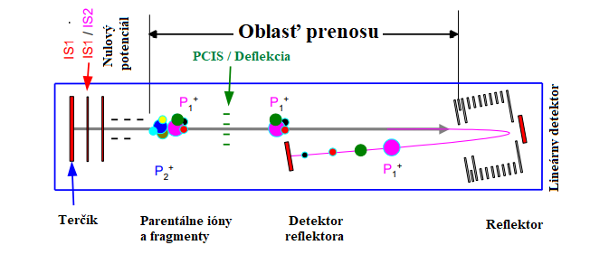

**Obrázok 16 Schematické zobrazenie prístroja (Bruker, 2020, upravené)**

**Tabuľka 10 Význam hodnôt identifikačného skóre**

|  |  |  |
| --- | --- | --- |
| **druh identifikovaný**  **s vysokou pravdepodobnosťou** | **2,30...3,00** | (+++) |
| **druh pravdepodobne identifikovaný** | **2,00...2,29** | (++) |
| **pravdepodobná identifikácia rodu** | **1,70...1,99** | (+) |
| **nespoľahlivá identifikácia** | **0,00...1,69** | (-) |

**3.7.4 Kalibrácia**

**Pred každým meraním mikroorganizmov metódou MALDI-TOF MS je potrebné pripraviť štandardným postupom vzorku *Escherichia coli* DH5alfa. *E. coli* sa používa ako pozitívna kontrola k správnej príprave vzoriek, vyladeniu prístroja a správnej kalibrácii. Aby sa eliminovali aj drobné rozdiely pri generovaní spektier, musí sa *E. coli*  pripraviť podľa rovnakého protokolu, ako ostatné vzorky (Bruker, 2008).**

**3.7.5 Riziko nesprávnych výsledkov identifikácie**

**Nesprávnou identifikáciou MiO nevieme nikdy celkom vylúčiť. Nesprávna identifikácia môže viesť k chybám v liečbe a následne neliečeniu skutočnej príčiny ochorenia.**

**Nesprávny výsledok identifikácie môže byť spôsobený skríženou kontamináciou alebo posunutím vzorky:**

* **Zlé alebo žiadne očistenie nosiča MALDI.**
* **Dotyk povrchu pripraveného nosiča MALDI rukou.**
* **Použitie rovnakej špičky pipety na niekoľko vzoriek a k aplikácii matrice na rôzne vzorky.**
* **Pretečenie jednej vzorky do druhej v priebehu prípravy nosiča.**
* **Zámena nádobiek so vzorkami v priebehu spracovania.**

**Tieto nesprávne výsledky nie je možné spätne zistiť z výsledkov merania. Preto je nutná precízna príprava vzorky (Bruker, 2013).**

.

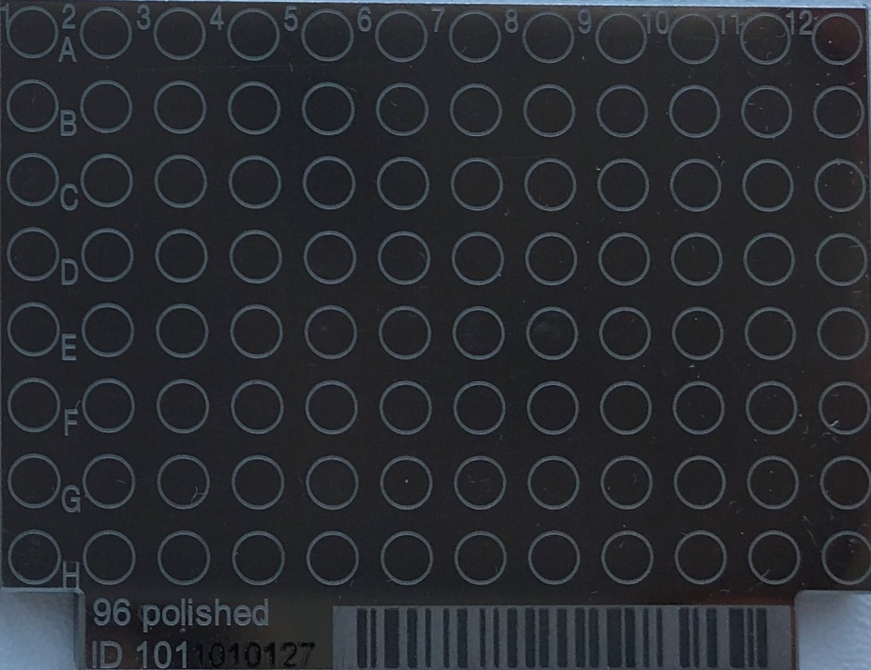

**Obrázok 17 MALDI platnička (foto: Kováčová, 2020)**

**3.8 Metóda identifikácie NAC prostredníctvom biochemických testov**

**YST 8**

Identifikované mikroorganizmy sme izolovali z vhodného neselektívneho kultivačného média – Sabouraudov agar, podľa štandardných mikrobiologických techník.

**Pracovný postup**

* Jednorazovou kľučkou sme nabrali z čistej kultúry niekoľko dobre izolovaných kolónií.
* Rozsuspendovali sme vzorku v sterilnom nepufrovanom vytemperovanom fyziologickom roztoku.
* Zákal riadnej homogenizovanej suspenzie musí zodpovedať 3-5 McF.
* Napipetovali sme do každej jamky mikrotitračnej doštičky 100 μl suspenzie.
* Jamky od A – D sme zakvapkali dvomi kvapkami parafínového oleja.
* Nechali sme inkubovať v termostate pri 24°C 24 hodín.
* Odčítali sme vzorky podľa vyhodnocovacieho formuláru (obrázok 18).

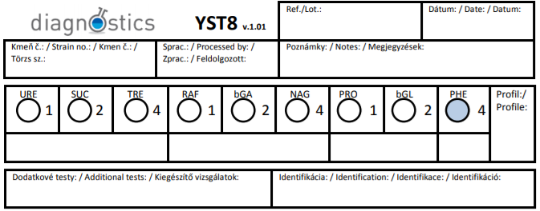

**Obrázok 18** Vyhodnocovací formulár (Diagnostics, 2018)

**Ako môžeme vidieť na obrázku 19 v prvom prípade vplyvom metabolickej aktivity *C. glabrata* došlo k farebnej zmene tretej jamky, ktorá sa sfarbila na žlto, čo predstavuje pozitívny výsledok pre trehalózu. Pri druhej vzorke máme viditeľnú farebnú zmenu v druhej jamke, kde sacharóza je slabo zelená, čo je typické pre *C. parapsilosis.* Farebná zmena sacharózy nemusí nastať. Zmenu možno vidieť aj v siedmej jamke, kde prolín má nažltlú farbu, čo je dôsledkom pozitívnej reakcie. Ostatné jamky sa neprejavili zmenou farby, majú zákal pôvodnej suspenzie. V treťom type sa nám nezafarbila ani jedna jamka, čo znamená, že všetky reakcie sú negatívne a jedná sa o *C. krusei,* ktorá nevykazuje žiadnu metabolickú aktivitu.Vplyvom metabolickej aktivity *C. tropicalis* dôjde k farebnej zmene v druhej (sacharóza) a tretej jamke (trehalóza). V piatom riadku na obrázku 33 môžeme vidieť žlté zafarbenie v druhej jamke (sacharóza),  v štvrtej jamke (rafinóza) a slabo žltý zákal v piatej (**β-galaktozidáza**) a ôsmej jamke (**β **-glukozidáza), čo naznačuje, že sa jedná o kvasinku *C.kefyr. C. lusitaniae* vplyvom svojej metabolickej aktivity fermentuje sacharózu v druhej jamke. Trehalóza v tretej jamke je slabo zelenej farby, k tejto reakcii môže aj nemusí dôjsť. Prolín a**β**-glukozidáza v posledných dvoch jamkách sú nažltlé, čo znamená pozitívnu reakciu. V poslednom siedmom prípade došlo k farebnej zmene zo zelenej na žltú v druhej (sacharóza) a štvrtej jamke (rafinóza), na slabo žlto zreagovali prolín a**β-glukozidáza v ostatných dvoch jamkách.

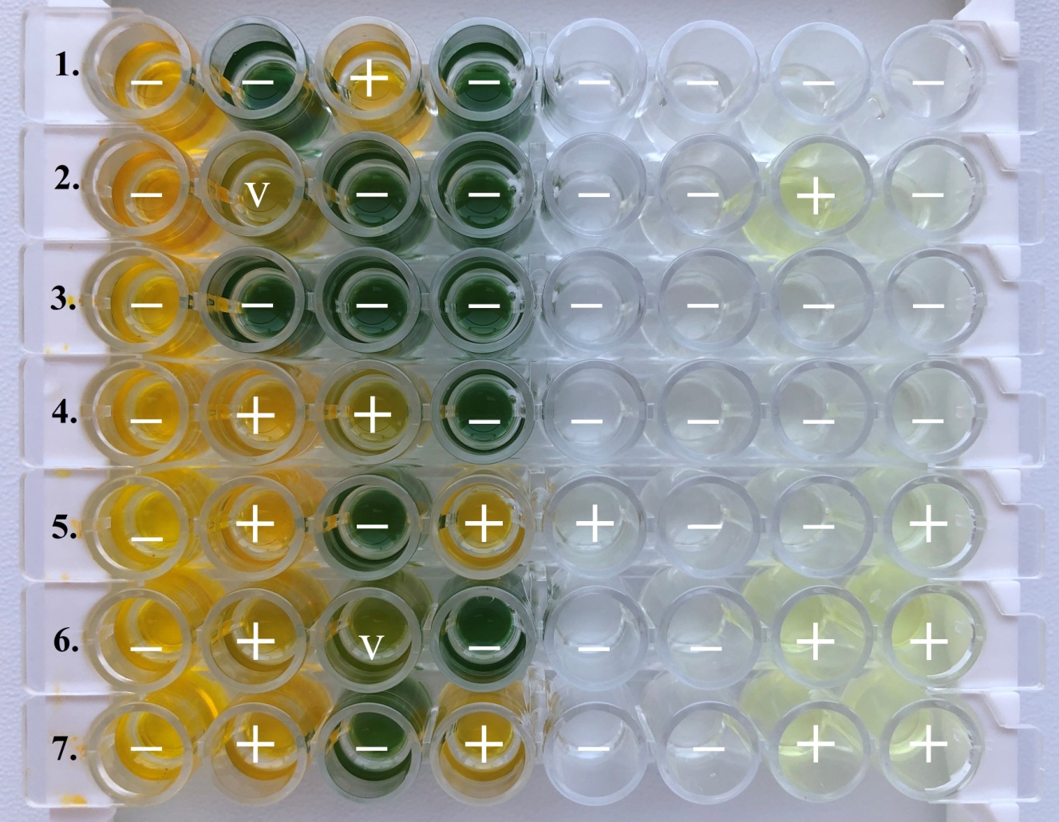

**Obrázok 19** Hodnotenie Biochemického testu YST 8 u jednotlivých kmeňov

(foto: Kováčová, 2020)

1. *C. glabrata* 2. *C. parapsilosis* 3. *C. krusei* 4. *C. tropicalis* 5. *C. kefyr*

6. *C. lusitaniae* 7. *C. guilliermondii*

**Výsledok reakcie: + pozitívny, - negatívny, v variabilný**

**3.8.1 Hodnotenie mikromorfologických znakov mikroskopických húb metódou mikrokultúry**

Podmienkou druhovej identifikácie izolátov mikroskopických húb je práca s čistou izolovanou kultúrou. Analýza mikromorfologických znakov pomocou mikrokultúry je metóda, ktorá sa využíva pri identifikácii kvasiniek aj vláknitých húb. Je to metóda mikrokultivácie. Na agarový bloček, ktorý je umiestnený na sterilnom podložnom sklíčku sa nanesie časť izolovanej kultúry. Po 24 hodinách inkubácie v termostate sa pomocou mikroskopu hodnotia mikromorfologické charakteristiky a znaky rastúcej huby. Pri mikroskopickom hodnotení mikromorfologických znakov je dôležité, aby boli posudzované dobre vyvinuté kolónie (Pöczová, 2020).

**Klinická interpretácia**

Pri hodnotení mikrokultúry z čistej primokultúry alebo subkultúry sa okrem vzhľadu sleduje:

* Prítomnosť hýf, mycélia, pseudomycélia, spôsob ich vetvenia
* Charakter hýf – hrúbka, septované / neseptované / hyalínne / rovné, vetvené, špirálne, svietnikovité, opozitné
* Prítomnosť konídií – tvar, veľkosť, povrch, usporiadanie, farba, makronídiá / mikronídiá, jednobunkové / viacbunkové
* Prítomnosť fialíd / nosičov – charakter, dĺžka
* Prítomnosť chlamydospór
* Prítomnosť puzdra
* Prítomnosť blastokonídií – tvar, usporiadanie a veľkosť
* Produkcia fruktifikačných štruktúr

Na základe prítomnosti alebo neprítomnosti uvedených znakov sme identifikovali izolát mikroskopickej huby.

**Pracovný postup prípravy mikrokultúry**

* Do Petriho misky sme sterilnou pinzetou vložili sterilnú sklenú tyčinku a na ňu sme položili sterilné podložné sklíčko.
* Na jednorazové sterilné podložné sklíčko sme vysterilizovaným a následne ochladeným skalpelom položili vyrezaný bloček CORN cca 1x1 cm.
* Hranou sterilnej kľučky sme z izolovanej kolónie kvasinky urobili náter v tvare dvojkríža.
* Naočkovaný CORN bloček sme prikryli sterilným krycím sklíčkom.
* Do Petriho misky sme vstrekli 0,5 ml deionizovanej vody na udržanie potrebnej vlhkosti.
* Naočkované mikrokultúry kvasiniek sme inkubovali v termostate pri 24°C 24 hodín (obrázok 20).
* Následne sme hodnotili mikromorfologické znaky pri 20-40-násobnom zväčšení objektívu (obrázok 21).

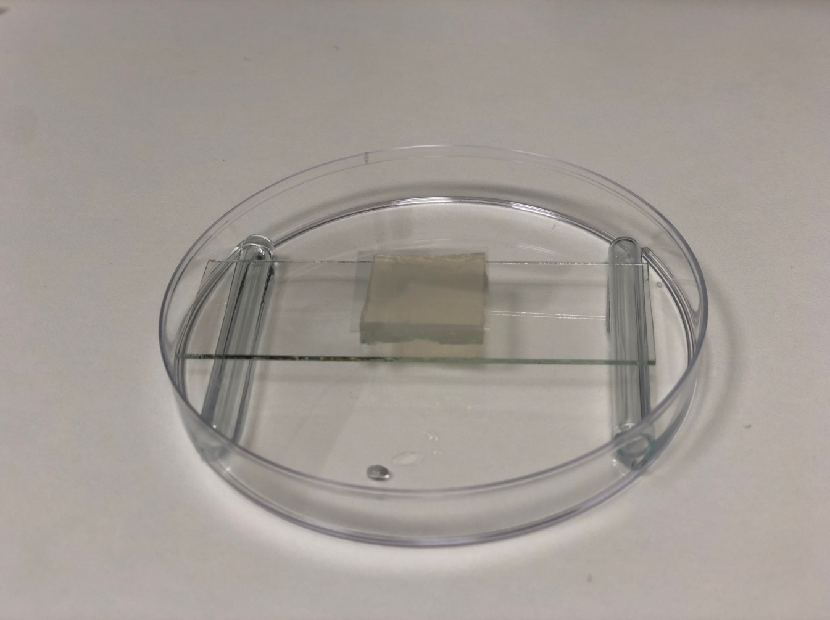

**Obrázok 20** Mikrokultúra (foto: Kováčová, 2020)

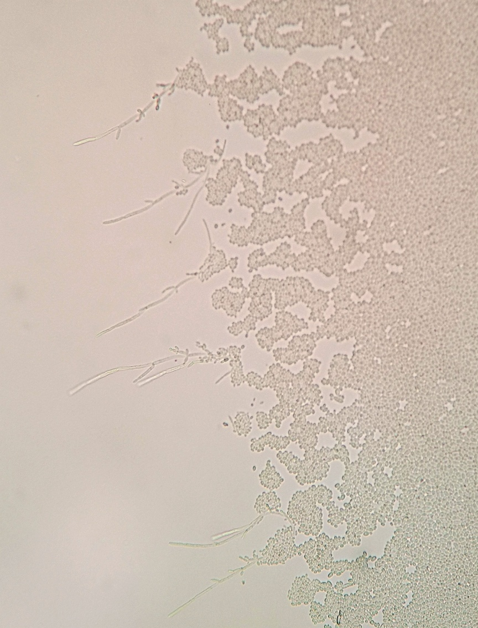

**Obrázok 21** Mikroskopický preparát mikrokultúry *Candida krusei*

(foto: Kováčová, 2020)

**3.9 Spracovanie výsledkov**

**Po použití hmotnostnej spektrometrie MALDI-TOF sme získali dáta, ktoré sme vyhodnotili pomocou klastrovej analýzy v softvére flexCOntrol / flexAnalysis. Po vyhodnotení sme výsledky zaznamenali do tabuliek a následne sme vyhotovili vhodné grafy. Výsledné hodnoty sme prostredníctvom t testu štatisticky vyhodnotili.**

**4 Výsledky a diskusia**

**V experimentálnej časti našej diplomovej práce sme v priebehu mesiaca júl 2020 v mikrobiologickom laboratóriu zozbierali 100 klinických vzoriek z rôznych biologických materiálov.**

**4.1 Vyhodnotenie vzoriek podľa klinického materiálu**

**Na obrázku 22 je graficky zobrazený počet a typ biologických materiálov. Ako môžeme vidieť na obrázku 22, najčastejšie boli izolované NAC v spúte a vo výteroch z pošvy. Najnižší záchyt sme zaznamenali zo stolice, zo sterov z kože, rany, dutiny ústnej a tracheostomickej kanyly.**

**Obrázok 22 Prehľad klinických vzoriek**

**4.2 Vyhodnotenie vzoriek podľa veku pacientov**

**Na obrázku 23 sú vyselektované klinické vzorky, z ktorých boli identifikované NAC u mužov. Najčastejšie sme diagnostikovali NAC v spútach (n=34) a v najmenšom počte sme zachytili NAC zo sterov z rany (n=1), tracheostomickej kanyly (n=2), dutiny ústnej (n=3) a stolice (n=3). V kategórii žien sa zväčša vyskytovali NAC vo výteroch z pošvy (n=30), druhou najčastejšie kolonizovanou vzorkou boli spúta (n=12) a vôbec sme nezachytili hľadané druhy kvasiniek v steroch z dutiny ústnej, rany a tracheostomickej kanyly (obrázok 24). V štúdii, ktorú vykonali Deorukhkar et al. (2014) zachytili 34,6% izolovaných kvasiniek zo vzoriek moču, 27,2% NAC identifikovali z výterov pošvy u žien a 19,3% zo sterov z rán.**

**Obrázok 23 Selekcia klinických vzoriek u mužov**

**Obrázok 24 Selekcia klinických vzoriek u žien**

**4.3 Vyhodnotenie vzoriek podľa druhu izolovaných NAC v súvislosti s vekom pacientov**

**Ďalej sme v našej práci vyselektovali druhy NAC podľa veku. Ako nám ukazuje obrázok 25, najmenší záchyt NAC bol u mladších ročníkov do 40 rokov (n=16), kde sme opakovane zachytili tri druhy kvasinkových MiO: *C. lusitaniae* , *C. glabrata* , *C. krusei*, viď tabuľka 12. Naopak najčastejšie kvasinky kolonizovali pacientov v kategórii nad 60 rokov v zastúpení *C. glabrata*. Môže to byť z dôvodu, že starší ľudia sa ťažšie prispôsobujú meniacim podmienkam vonkajšieho aj vnútorného prostredia, sú menej odolní a vysoko náchylní k rôznym infekciám, nielen kvasinkovým, ale aj bakteriálnym. Vo vekovej  kategórii od 41-60 rokov sa nám potvrdil zvýšený výskyt NAC, a to hlavne v zastúpení *C. glabrata* a *C. parapsilosis*, viď tabuľka 11, 12.**

**Obrázok 25 Selekcia diagnostikovaných NAC podľa veku**

**Tabuľka 11 Počet identifikovaných NAC v jednotlivých vekových kategóriách**

|  |  |
| --- | --- |
| **Vek** | **Počet identifikov. NAC** |
| pod 15 rokov | 3 |
| 16-30 rokov | 9 |
| 31-40 rokov | 4 |
| 41-50 rokov | 15 |
| 51-60 rokov | 14 |
| 61-70 rokov | 30 |
| nad 70 rokov | 25 |

**Tabuľka 12 Najčastejšie sa vyskytujúca NAC v jednotlivých vekových kategóriách**

|  |  |
| --- | --- |
| **Vek** | **NAC** |
| pod 15 rokov | *Candida lusitaniae* |
| 16-30 rokov | *Candida glabrata* |
| 31-40 rokov | *Candida krusei* |
| 41-50 rokov | *Candida glabrata* |
| 51-60 rokov | *Candida parapsilosis* |
| 61-70 rokov | *Candida glabrata* |
| nad 70 rokov | *Candida glabrata* |

**Ako môžeme vidieť na obrázku 26, najčastejšie sa vyskytovala NAC *C. glabrata* (n=43), ktorá bola často diagnostikovaná zo spút a výterov z pošvy, viď tabuľka 12, 13. V 21 prípadoch sme izolovali *C. parapsilosis,* ktorá kolonizovala v najväčšom počte uši (n=11),ďalejnasledovala *C. krusei* (n=12), ktorá bola zachytená v najvyššom počte v spútach (tabuľka 13). Častým nálezom vo vyšetrených vzorkách bola *C. tropicalis* (n=10), ktorú sme izolovali z výterov pošvy. Ostatné druhy NAC boli zachytené zo vzoriek v menšom počte ako 10. *C. kefyr* a *C. guilliermondii* spôsobovali najmenej infekcií, čo dokazujú aj ďalšie štúdie.**

**Jain et al. (2019) vo svojom výskume z 87 kvasinkových izolátov zachytil *C. glabrata*  v 21 klinických vzorkách, čo predstavovalo 24,14%, *C. krusei* v počte 26, čo tvorilo 29,89% a *C. tropicalis* (n=13)sa vyskytovala z celkového počtu u 14,94% vyšetrených vzoriek.**

Muadcheingka a Tantivitayakul (2015) vykonali štúdiu, kde zachytili 15,2% *C. glabrata*, *C. tropicalis* tvorila 10,4%, *C. kefyr* 3,6%, *C. parapsilosis* 3,2%, *C. lusitaniae* 2%, *C. krusei* 1,6% a *C. guilliermondii* 0,4%.

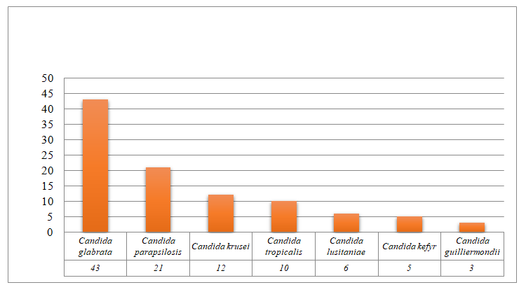

**Počet izolovaných druhov NAC vo vzorkách**

**Obrázok 26 Počet izolovaných druhov NAC vo vzorkách**

**Tabuľka 13 Počet izolovaných druhov NAC v jednotlivých vzorkách**

|  |  |  |  |  |  |  |  |  |  |  |
| --- | --- | --- | --- | --- | --- | --- | --- | --- | --- | --- |
| **Druh NAC** | **VZ** | **SP** | **MO** | **SK** | **SR** | **TK** | **ST** | **DU** | **VP** | **VU** |
| *Candida glabrata* | 43 | 19 | 2 | 0 | 1 | 1 | 3 | 1 | 16 | 0 |
| *Candida parapsilosis* | 21 | 2 | 3 | 2 | 0 | 0 | 0 | 0 | 3 | 11 |
| *Candida krusei* | 12 | 6 | 2 | 0 | 0 | 1 | 0 | 0 | 3 | 0 |
| *Candida tropicalis* | 10 | 3 | 2 | 0 | 0 | 0 | 0 | 0 | 5 |  |
| *Candida lusitaniae* | 6 | 2 | 2 | 0 | 0 | 0 | 0 | 2 | 0 | 0 |
| *Candida kefyr* | 5 | 2 | 0 | 0 | 0 | 0 | 0 | 0 | 3 | 0 |
| *Candida guilliermondii* | 3 | 0 | 0 | 3 | 0 | 0 | 0 | 0 | 0 | 0 |

**VZ – počet vzoriek, SP – spútum, MO – moč, SK – ster z kože, SR – ster z rany, TK – ster z tracheostomickej kanyly, ST – stolica, DU – výter z dutiny ústnej, VP – výter z pošvy, VU – výter z ucha**

**4.4 Identifikácia NAC**

**Na identifikáciu 100 kmeňov kvasiniek sme použili dve metódy – MALDI-TOF MS a YST 8.**

**4.4.1 Vyhodnotenie prípravy vzoriek a ich identifikácie pomocou MALDI-TOF MS**

**100 kmeňov kvasiniek sme identifikovali na základe vzájomného porovnávania hmotnostných spektier v programe MALDI Biotyper.**

**Porovnávali sme tri metódy prípravy vzoriek: priama metóda, extrakcia pomocou etanolu a kyseliny mravčej, semiextrakcia pomocou kyseliny mravčej. Zisťovali sme, ktorá metóda je najvhodnejšia pre identifikáciu kvasinkových MiO.**

**Na obrázku 27 vidíme kovovú MALDI platničku, na ktorej sú nanesené jednotlivé vzorky kvasiniek zakvapkané matricou. Po meraní boli príslušným softvérom vyhotovené osobitné tabuľky výsledkov. Obrázok 28 zobrazuje podrobný výsledok jednotlivej vzorky, konkrétne *C. glabrata*  a obrázok 29 predstavuje skrátenú formu zobrazenia. My sme do našich tabuliek použili prvé dve hodnoty najvyššieho skóre.**

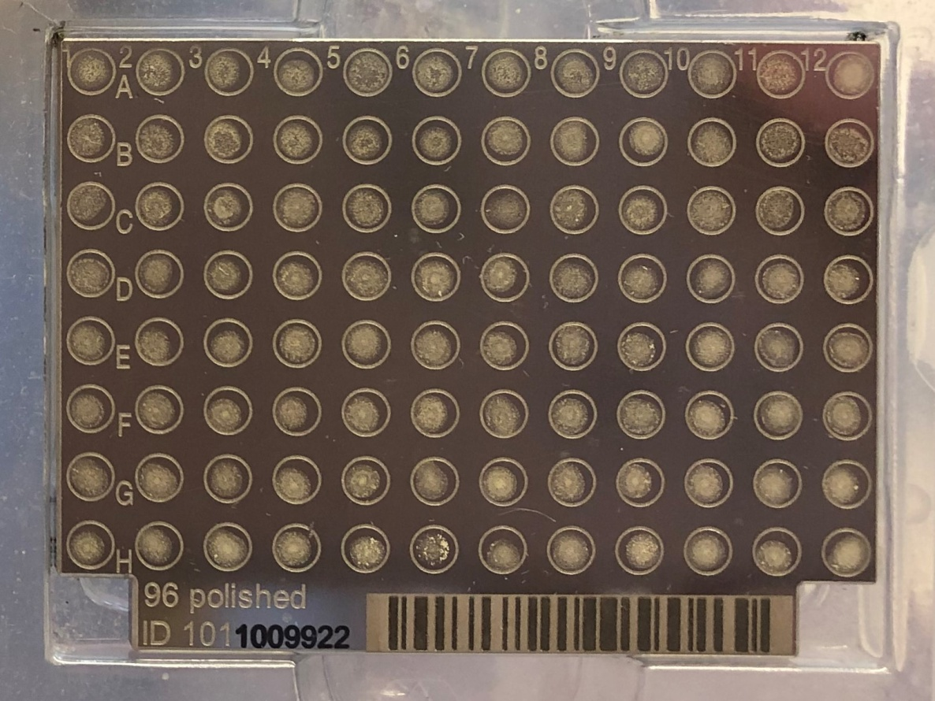

**Obrázok 27 Nanesené vzorky na MALDI platničke**

**Na obrázku 29 máme v tabuľke znázornené výsledky , ktoré zobrazujú dve najlepšie zhody s príslušnou hodnotou skóre a výsledný indikátor skóre. Výsledný indikátor skóre je uvedený v prvom stĺpci tabuľky na obrázku 29, napr. pri prvej analyzovanej vzorke *C. krusei* je +++. Obrázok 28 zobrazuje podrobnú indentifikáciu konkrétnej analyzovanej vzorky. Takáto tabuľka obsahuje 10 referenčných sekvencií s najvyšou zhodou, ktoré sú uvedené v zostupnom poradí skóre. Kmene v podrobnej tabuľke hodnotenia sú uvedené len pre informáciu.**

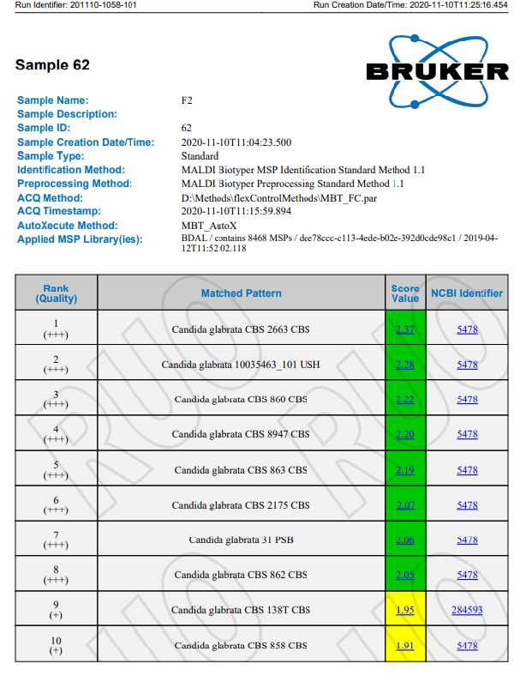

**Obrázok 28 Podrobné zobrazenie identifikovanej vzorky *C.glabrata***

**(foto: Kováčová, 2020)**

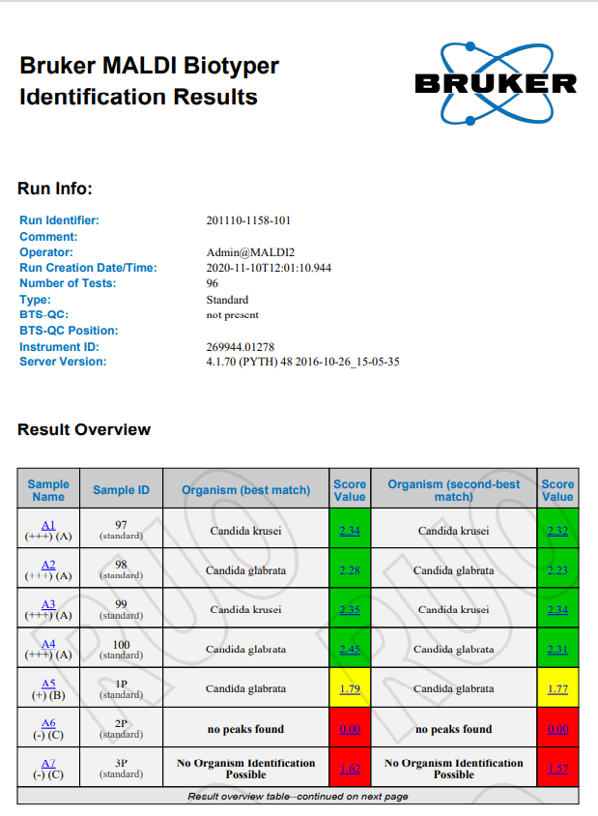

**Obrázok 29 Skrátená forma zobrazenia výsledkov merania *C.glabrata***

**(foto: Kováčová, 2020)**

**Tabuľka 14 Rozdelenie vzoriek podľa identifikačného skóre pri troch metódach prípravy vzoriek**

|  |  |  |  |
| --- | --- | --- | --- |
| **Identifikačné skóre** | **Priamy náter** | **Extrakcia** | **Semiextrakcia** |
| **Druh identifikovaný s vysokou pravdepodobnosťou** | 0 | 54 | 0 |
| **Druh pravdepodobne identifikovaný** | 20 | 45 | 16 |
| **Pravdepodobná identifikácia rodu** | 1 | 1 | 63 |
| **Nespoľahlivá identifikácia** | 79 | 0 | 21 |

**PRIAMY NÁTER**

**Prvá metóda priameho náteru vzorky na MALDI platničku sa nám ukázala ako najmenej vhodná, pretože až 79% vzoriek bolo nespoľahlivo druhovo identifikovaných. Ako nám zobrazuje tabuľka 14, iba 20 vzoriek bolo pravdepodobne zaradených do druhu kvasinky.**

**Na obrázku 30 môžeme vidieť, že prípravou vzorky priamou metódou tri druhy kandíd prostredníctvom MALDI-TOF MS nebolo možné vôbec identifikovať, výsledkom bolo nulové skóre pre *C. guilliermondii, C. lusitaniae* a *C. tropicalis.* Naopak došlo k určeniu *C. glabrata*, ktorá vykazovala najlepšie skóre v priemere 1,83. Ostatné druhy kvasiniek boli namerané v priemere s veľmi nízkym skóre pod 1,11, čo znamená nespoľahlivú identifikáciu. Výsledky sú graficky znázornené na obrázku 30 a spracované v tabuľke 17.**

**Obrázok 30 Priemerné identifikačné skóre pri príprave vzorky priamou metódou**

**EXTRAKCIA**

**Druhou metódou prípravy vzorky pred samotným meraním bola extrakcia pomocou etanolu a kyseliny mravčej, ktorá bola časovo náročnejšia. Už z grafického zobrazenia vyplýva (obrázok 31), že je najvhodnejšou metódou pre prípravu vzoriek kvasiniek. Zo 100 prevedených analýz bolo až 99 kmeňov správne zaradených do druhu s najlepším priemerným identifikačným skóre nad 2,00 (obrázok 31). Jednou z najlepšie určených druhov kvasiniek bola *C. guilliermondii*** s priemerným najlepším skóre **2,35. Druhou správne identifikovanou kvasinkou  len s minimálnym rozdielom s priemerným najlepším skóre 2,34 bola *C. krusei.* Iba u jednej vzorky došlo k pravdepodobnej rodovej identifikácii a najväčšou podobnosťou s kvasinkami správneho druhu pri skóre 1,70-1,99 (tabuľka 14). U ostatných druhov boli výsledky rovnako priaznivé napr. u *C. glabrata* sme namerali priemerné najlepšie skóre 2,33, v prípade *C. lusitaniae*  to bolo 2,25. V porovnaní s ostatnými kmeňmi s najnižšou hodnotou identifikačného skóre bola nameraná *C. tropicalis* (2,15)*.***

**Obrázok 31 Priemerné identifikačné skóre pri príprave vzorky extrakciou**

**Tabuľka 15** Percentuálne vyhodnotenie metódy extrakcie

|  |  |
| --- | --- |
| **Hodnota skóre** | **Extrakcia** |
| **Skóre >2,00** | 99% |
| **Skóre 1,70-1,99** | 1% |
| **Skóre <1,69** | 0 |

**SEMIEXTRAKCIA**

**Pri tretej metóde – semiextrakcii pomocou kyseliny mravčej - z celkového počtu vzoriek bolo 21 kmeňov posúdených ako nevyhovujúcich. Tabuľka 14 ukazuje, že len 14 vzoriek bolo identifikovaných s hodnotou skóre vyššou ako 2,00. Zvyšných 63 analyzovaných vzoriek oblo pravdepodobne rodovo identifikovaných. Namerané priemerné hodnoty identifikačných skóre boli veľmi podobné len s minimálnymi rozdielmi. Ako môžeme vidieť na obrázku 32 u *C. tropicalis* bolo priemerné najlepšie skóre 1,99, v poradí druhá so skóre 1,98 bola *C. guilliermondii.* Zaujímavosťou je identifikačné skóre *C. glabrata,* ktoré pri semiextrakcii dosiahlo najnižšiu hodnotu 1,66 v porovnaní s metódou priameho náteru, kde bolo priemerné najlepšie skóre 1,83, viď obrázok 30.**

**Obrázok 32 Priemerné identifikačné skóre pri príprave vzorky semiextrakciou**

**POROVNANIE TROCH METÓD PRÍPRAVY VZORIEK**

**Na prvý pohľad je v grafickom zobrazení na obrázkoch 30 a 31 zjavný rozdiel v priemernom skóre prvých dvoch metód, čo nám potvrdili aj hodnoty spracovania studentovým t testom, kde je medzi týmito metódami štatisticky vysoko významný rozdiel v prospech extrakcie a neprospech priameho náteru (tabuľka 16).**

**Tiež tu výsledky t testu poukazujú na vysoko významné rozdiely medzi semiextrakciou a priamym náterom v prospech semiextrakcie a napokon aj vysoko významný rozdiel medzi extrakciou a semiextrakciou v prospech extrakcie.**

**Tabuľka 16 Výsledky t testu pre porovnanie metód prípravy vzorky na identifikáciu**

|  |  |  |
| --- | --- | --- |
| **Porovnanie metód pri 100 vzorkách** | **Najlepšie skóre** | 1. **Najlepšie skóre** |
| E vs SE | ***P = 2,25.10-23 | ***P = 3,30.10-25 |
| E vs PN | ***P = 1,45.10-34 | ***P = 1,61.10-34 |
| SE vs PN | ***P = 3,42.10-17 | ***P = 2,60.10-17 |

**E – extrakcia, SE – semiextrakcia, PN – priamy náter**

Spomedzi našich troch porovnávaných metód prípravy vzorky kvasiniek pred analýzou hmotnostnou spektrometriou MALDI-TOF môžeme teda konštatovať, že k najspoľahlivejšej metóde patrí extrakcia pomocou etanolu a kyseliny mravčej. Pokiaľ sa bude používať v laboratórnej diagnostike na identifikáciu hmotnostná spektrometria MALDI-TOF a chceme dosiahnuť čo najpresnejšie výsledky v krátkom časovom intervale, tak jednoznačne odporúčame pripraviť vzorky extrakciou.

**Tabuľka 17 Priemerné hodnoty identifikačného skóre troch porovnávaných metód**

|  |  |  |  |  |  |  |
| --- | --- | --- | --- | --- | --- | --- |
|  | **PRIAMY NÁTER** | | **EXTRAKCIA** | | **SEMIEXTRAKCIA** | |
| **best match** | **second-best match** | **best match** | **second-best match** | **best match** | **second-best match** |
| ***C. glabrata*** | 1,83 | 1,33 | 2,33 | 2,25 | 1,66 | 1,61 |
| ***C. quilliermondii*** | 0,00 | 0,00 | 2,35 | 2,28 | 1,98 | 1,90 |
| ***C. kefyr*** | 1,11 | 1,03 | 2,20 | 2,15 | 1,96 | 1,82 |
| ***C. krusei*** | 0,24 | 0,24 | 2,34 | 2,32 | 1,76 | 1,71 |
| ***C. lusitaniae*** | 0,00 | 0,00 | 2,25 | 2,18 | 1,79 | 1,72 |
| ***C. parapsilosis*** | 0,34 | 0,31 | 2,23 | 2,19 | 1,79 | 1,71 |
| ***C. tropicalis*** | 0,00 | 0,00 | 2,15 | 2,08 | 1,99 | 1,92 |

Marklein et al. (2009) vo svojom výskume vykonali prostredníctvom MALDI-TOF MS 267 analýz s 25 druhmi kvasinkových mikroorganizmov s úspešnosťou identifikácie 92,5%. O rok neskôr Van Veen et al. (2010) identifikovali 85,5% vzoriek s použitím 12 druhov izolátov. Bizzini et al. (2010) vo svojom výskume analyzovali 24 kmeňov so štyrmi druhmi kvasiniek a ich výsledok bol 100%. Štúdia Martínez-Lamasa et al. (2011) analyzovala zo 73 vzoriek *non-albicans Candida* všetky izoláty, čiže úspešnosť identifikácie bola 100%. Dané štúdie od rôznych autorov nám potvrdzujú presnosť identifikácie prostredníctvom hmotnostnej spektrometrie MALDI-TOF.

MALDI-TOF MS dosahuje veľmi dobré výsledky nielen pri identifikácii baktérií, ale aj kvasinkových mikroorganizmov. Naše analýzy potvrdili dobrú úspešnosť tejto metódy pri rozlišovaní rôznych druhov kvasiniek.

**4.4.2 Vyhodnotenie identifikácie pomocou biochemických testov YST 8**

**Ďalšou metódou, ktorú sme použili na určenie kvasinkových MiO boli biochemické testy YST 8, ktoré sa používajú v rutinnej diagnostike NAC v klinickom laboratóriu. Predtým než sa zaradili tieto biochemické testy do klinickej praxe, zo 150 kmeňov bolo v internom testovaní správne identifikovaných 90%, 10% nebolo identifikovaných a žiadne kmene neboli identifikované nesprávne. V ďalšom nezávislom testovaní sa správne identifikovalo 94% vzoriek, 6% kmeňov nebolo identifikovaných a nesprávne bolo identifikovaných 0%.**

**Z našich 100 skúmaných vzoriek sme správne identifikovali všetky kmene NAC podľa odčítacej tabuľky a farebnej stupnice. To znamená, že táto metóda mala 100 %-nú presnosť.**

**Výhodou biochemických testov YST 8 je vysoká identifikačná účinnosť, možnosť ich skladovania pri laboratórnej teplote, ich dlhá exspirácia, vysoká stabilita. Nevýhodou je veľmi dlhý čas identifikácie (až 24 hod.), malé množstvo cukrov, čo znamená, že nevieme určiť kmene kandíd, ktoré nefermentujú cukry prítomné v  použitom komerčnom teste. V takomto prípade je dobré použiť auxanogramy, kde sa hodnotí utilizácia širokej škály testovaných cukrov, ktoré sú charakteristické pre jednotlivé druhy kvasinkových MiO, čo zase predlžuje čas identifikácie daného patogénu. Preto v našom mikrobiologickom laboratóriu po neúspešnej identifikácii testom YST 8 sa používa metóda hmotnostnej spektrometrie MALDI-TOF, pretože je rýchla a presná. Samozrejme je potrebné si vybrať správny postup prípravy vzorky, vhodný pre kvasinkové MiO. Každoročne sa databáza MSP aktualizuje a rozširuje o nové druhy a kmene bakteriálnych a kvasinkových MiO.**

Záver

V našej diplomovej práci sme sa zaoberali problematikou kvasinkových mikroorganizmov, konkrétne na *non-albicans Candida* druhy, z dôvodu zvyšujúcej sa incidencie mykotických ochorení, ktoré narastajú s pribúdajúcim počtom pacientov s oslabenou imunitou a rôznymi onkologickými a autoimunitnými ochoreniami. Pri infekciách, ktoré vyvolávajú kandidy je doležitá včasná terapeutická liečba, a preto je nevyhnutná rýchla identifikácia kmeňov a určenie citlivosti voči daným antimykotikám.

V súčasnosti sa v klinických laboratóriách využíva hmotnostná spektrometria MALDI-TOF, ktorá dosahuje veľmi dobré výsledky pri analýze bakteriálnych či kvasinkových mikroorganizmov. My sme porovnali tri metódy prípravy vzorky pred ich identifikáciou prostredníctvom hmotnostnej spektrometrie MALDI-TOF. V ďalšom postupe sme pomocou  biochemických testov YST 8 identifikovali vybrané druhy kvasiniek. Z porovnávaných metód prípravy vzorky pred samotnou identifikáciou prostredníctvom MALDI-TOF MS sa nám jednoznačne potvrdila úspešnosť metódy extrakcie pomocou etanolu a kyseliny mravčej, kde sme 99% vzoriek analyzovali s vysokým identifikačným skóre. V porovnaní s inými štúdiami od rôznych autorov sa nám potvrdila úspešnosť metódy hmotnostnej spektrometrie MALDI-TOF.

Analyzovali sme 100 rôznych kmeňov *Non-albicans Candida* z rozličných klinických materiálov. Najčastejšie sme izolovali *C. glabrata* v počte 43 kmeňov z celkového počtu nazbieraných knlických vzoriek. Najväčší počet pozitívnych nálezov predstavovala veková kategória nad 60 rokov, pravdepodobne z dôvodu slabšej imunity daných jedincov. Naopak najmenej analýz sa vykonalo u pacientov pod 40 rokov. U mužov boli najčastejšie izolované kvasinky zo vzoriek spút a u žien z gynekologických výterov.

V testovaní pomocou biochemických testov YST 8 sme správne identifikovali 100% vzoriek, ale v porovnaní s metódou MALDI-TOF MS sú časovo náročnejšie, pretože výsledok poznáme až po 24 hodinách. Výhodou MALDI-TO MS je rýchlosť a vysoká presnosť s vynikajúcim rozlíšením širokého spektra mikroorganizmov. Takže hmotnostná spektrometria výrazne urýchľuje proces identifikácie oproti klasickým postupom na báze biochemických testov. Vrátane prípravy vzorky samotná identifikácia trvá približne 5 minút, čo výrazne ovplyvní rýchlosť doručenia výsledku lekárovi, ktorému umožní začať včas s terapeutickou liečbou pacienta.

Táto diplomová práca prináša informácie o úspešnosti identifikácie kvasinkových mikroorganizmov prostredníctvom hmotnostnej spektrometrie MALDI-TOF. Ukázala sa ako rýchla, presná a spoľahlivá. Poznatky z našej práce môžu byť aplikovateľné do mikrobiologickej praxe pri zavádzaní metódy MALDI-TOF MS pre identifikáciu kvasinkových mikroorganizmov, ktoré prinášajú praktické informácie o voľbe vhodných metód prípravy vzoriek pre kvasinky.

Zoznam použitej literatúry

1. **ANTINORI, S. et al., 2016**. Candidemia and Invasive Candidiasis in Adults: A Narrative Review. In *European Journal of Internal Medicine* [online]. 2016, 21–28. [cit. 2020-12-20]. Dostupné na internete: <https://doi.org/10.1016/j.ejim.2016.06.029>.
2. **ATKINSON, B. J. et al., 2008.** *Candida Lusitaniae* Fungemia in Cancer Patients: Risk Factors for Amphotericin B Failure and Outcome. In *Medical Mycology* [online]. 2008, Med Mycol, 541–46 [cit. 2020-11-26]. Dostupné na internete: <https://doi.org/10.1080/13693780801968571>.
3. **BABIĆ, M. - HUKIĆ, M. 2010.** *Candida Albicans* and *Non-Albicans* Species as Etiological Agent of Vaginitis in Pregnant and Non-Pregnant Women. In *Bosnian Journal of Basic Medical Sciences* [online]. 2010, 10.1, 89–97 [cit. 2020-12-20]. Dostupné na internete: <https://doi.org/10.17305/bjbms.2010.2744>.
4. **BADER, O. et al. 2010.** Improved clinical laboratory identification of human pathogenic yeasts by matrix-assisted laser desorption ionization time-of-fligth mass spectrometry. [online]. 2010 [cit. 2021-03-05]. Dostupné na internete.
5. **BARTONÍČKOVÁ, K. 2002.** Infekce močových cest způsobené kvasinkami. In *Urologie pro praxi* [online]. 2002, Urologická klinika UK 2. LF a FN Motol, Praha, 246–48 [cit. 2020-11-12]. Dostupné na internete: <https://www.urologiepropraxi.cz/pdfs/uro/2002/06/04.pdf>.
6. **BECTON DICKINSON GMBH, 2014.** Germany, Príbalový leták, [online]. 2014 [cit. 2021-02-011]. Dostupné na internete: <https://www.bd.com/resource.aspx?IDX=9201>.
7. **BECTON DICKINSON GMBH, 2019.** Príbalový leták, [online]. Germany, 2019 [cit. 2021-02-14]. Dostupné na internete: <https://www.bd.com/resource.aspx?IDX=8591>.
8. **BERTINI, A. et al. 2013.** Comparison of Candida parapsilosis, Candida orthopsilosis and Candida metapsilosis adhesive properties and pathogenity. Int *J Med Microbiol*.  [online]. 2013 [cit. 2021-03-05]. Dostupné na internete: < https://pubmed.ncbi.nlm.nih.gov/23403338/>.
9. **BIORAD, 2005.** Príbalový leták [online] [cit. 2021-02-09]. Dostupné na internete: <https://www.biorad.com/webroot/web/pdf/inserts/CDG/sk/62799_881046_SK.pdf>.
10. **BIORAD, 2005.** Príbalový leták [online] [cit. 2021-02-09]. Dostupné na internete: <https://www.biorad.com/webroot/web/pdf/inserts/CDG/sk/56513_880050_SK.pdf>.
11. **BIZZINI, A. - GREUB, G. 2010.** Matrix-Assisted Laser Desorption Ionization Time-of-Flight Mass Spectrometry, a Revolution in Clinical Microbial Identification. In *Clinical Microbiology and Infection* [online]. 2010, 16.11, 1614–19 [cit. 2021-02-09]. Dostupné na internete: <https://doi.org/10.1111/j.1469-0691.2010.03311.x>.
12. **BORECKÁ-MELKUSOVÁ, S. - BUJDÁKOVÁ, H. 2008.** Variation of Cell Surface Hydrophobicity and Biofilm Formation among Genotypes of *Candida Albicans* and *Candida Dubliniensis* under Antifungal Treatment. In *Canadian Journal of Microbiology* [online]. 2008, 54.9, 718–24 [cit. 2020-11-25]. Dostupné na internete: <https://doi.org/10.1139/W08-060>.
13. **BRUKER Daltonics, 2008**. Compass 1.4. FLEX series – Software and Manuals Vol. 1 a 2. Užívateľský manuál [online] [cit. 2021-02-09]. Dostupné na internete.
14. **BRUKER Daltonics, 2011**. MALDI Biotyper 3.1. Užívateľský manuál [online] [cit.2021-02-10]. Dostupné na internete.
15. **BRUKER Daltonics, 2013.** MALDI Biotyper CA System. Užívateľský manuál [online] [cit. 2021-02-09]. Dostupné na internete.
16. **CORPUS, K. et al. 2004.** *Candida Kefyr*, an Uncommon but Emerging Fungal Pathogen: Report of Two Cases. In *Pharmacotherapy* [online]. 2004, 24.8, 1084–88 [cit. 2020-11-25]. Dostupné na internete: <https://doi.org/10.1592/phco.24.11.1084.36140>.
17. **CULLEN, PAUL J. 2015.** Biofilm/Mat Assays for Budding Yeast. In *Cold Spring Harbor Protocols* [online]. 2015, 2015.2, 172–75 [cit. 2020-11-11]. Dostupné na internete. <https://doi.org/10.1101/pdb.prot085076>.
18. **DEL POZO, J. L. - CANTÓN, E. 2016.** Candidiasis asociada a biopelículas. In *Revista Iberoamericana de Micologia* [online]. 2016, 33.3, 176–83 [cit. 2020-12-14]. Dostupné na internete: <https://doi.org/10.1016/j.riam.2015.06.004>.
19. **DOSTÁLOVÁ, Z. - GERYCHOVÁ, R. 2011.** Vulvovaginitidy, záněty vulvy a pochvy. In *Interni Medicina pro Praxi* [online]. 2011, 13.6, 262–64 [cit. 2020-11-20]. Dostupné na internete.
20. **DRGOŇA Ľ. et al. 2005.** Diagnostika a liečba systémových mykóz. In *Metodický list racionálnej farmakoterapie* [online]. Slovenská zdravotnícka univerzita, Národný onkologický ústav, Bratislava, 2005 [cit. 2020-11-20].
21. **DRGOŇA, Ľ. 2008**. Diagnostika a liečba invazívnych mykóz u hematoonkologických pacientov. In *Onkológia-prehľadové články*[online]. 2008, Onkológia (Bratislava), roč. 3 (5): 320–323, 1–8 [cit. 2021-01-14]. Dostupné na internete: <https://www.solen.sk/storage/file/article/c7536362d32478cd2f050f27e97a2c88.pdf>.
22. **FISHER, J. F. et al. 2011.** *Candida* Urinary Tract Infections—Treatment. In *Clinical Infectious Diseases* [online]. 2011, 52.suppl_6 ,S457–66 [cit. 2021-01-17]. Dostupné na internete: <https://doi.org/10.1093/cid/cir112>.
23. **FRAGNER, P. 1984.** Malá lékařská mykologie. Avicenum Praha, 1984. ISBN 08-004-84 [cit.2021-02-10].
24. **FRAGNER, P. 1992.** Určování kvasinek izolovaných z lidského organismu. Academia Praha 1992, ISBN 80-200-0011-9 [cit.2020-11-20].
25. **FRONTIERSIN 2018**. [online] [cit. 2021-02-14]. Dostupné na internete: <https://www.frontiersin.org/articles/10.3389/fimmu.2018.01058/full>.
26. **GONÇALVES, B. et al. 2016**. Vulvovaginal Candidiasis: Epidemiology, Microbiology and Risk Factors. In *Critical Reviews in Microbiology* [online]. 2016, 905–27 [cit. 2021-01-21]. Dostupné na internete: <https://doi.org/10.3109/1040841X.2015.1091805>.
27. **HIRAYAMA, T. et al. 2018.** Clinical and Microbiological Characteristics of *Candida Guilliermondii* and *Candida Fermentati*. In *Antimicrobial Agents and Chemotherapy* [online]. 2018, 62.6 [cit. 2020-12-20]. Dostupné na internete: <https://doi.org/10.1128/AAC.02528-17>.
28. **CHALUPOVÁ, J. et al. 2014**. Identification of fungal microorganisms by MALDI-TOF mass spectrometry. In *Biotechnology advances* [online]. 2014 jan-feb;32(1):230-41 [cit.2021-02-10]. Dostupné na internete: <https://doi.org/10.1016/j.biotechadv.2013.11.002>.
29. **CHEGG.** [online] [cit. 2020-12-08]. Dostupné na internete: <https://www.chegg.com/flashcards/cells-chapter-2-56e04c79-6d81-46ba-b741-cb51f78d5b1e/deck>.
30. **IÑIGO, M. et al. 2012.** Antifungal Activity against *Candida* Biofilms. In *International Journal of Artificial Organs* [online]. 2012, 780–91 [cit. 2021-01-25]. Dostupné na internete: <https://doi.org/10.5301/ijao.5000170>.
31. **JAIN, A. et al. 2019.** Speciation, biofilm formation and antifungal susceptibility of Candida isolates from clinically diagnosed patient of UTI in a tertiary care hospital. In *J Assoc Physicians India* [online]. 2019, Sep;67-9,42-45. PMID: 31561688 [cit. 2021-04-01]. Dostupné na internete: <https://pubmed.ncbi.nlm.nih.gov/31561688/>.
32. **JAREŠOVÁ, L. 2016.** Povrchové Kožní mykózy a péče o pokožku postiženou plísní. In *Dermatologie pro praxi* [online]. 2016, *L DermaMedEst s.r.o, Praha Dermatovenerologie, Nemocnice Na Homolce, Praha*, 10(1): 20–23 [cit. 2020-11-25]. Dostupné na internete: <https://www.solen.cz/artkey/der-201601-0005_povrchove_kozni_mykozy_a_pece_o_pokozku_postizenou_plisni.php>.
33. **JEDLIČKOVÁ, A. 2006.** Systémové mykózy. [online] Praha : Maxdorf, 2006, ISBN 80-7345-000-X [cit.2021-02-14].
34. **KARAS, M. - KRŰGER, R. 2003**. Ion Formation in MALDI: The Cluster Ionization Mechanism. Chemical Reviews. In *Chem. Rev.*[online]. 2003, *Chem. Rev.* 2003, 103, 2, 427–440, Publication Date:January 17, 2003, ISSN 0009-2665 [cit. 2021-02-09]. Dostupné na internete: < https://doi.org/10.1021/cr010376a>.
35. **KAŠLÍKOVÁ, K. et al. 2019.** Tvorba biofilmu ako dôležitý klinický problém. In *Zdravotnícke Listy* [online]. 2019, Fakulta zdravotníctva, *, Ročník*, 7 [cit. 2021-02-01]. Dostupné na internete: <https://zl.tnuni.sk/fileadmin/Archiv/2019/2019-7.c.2/ZL_2019_7_2_07_Kaslikova.pdf>.
36. **KLIMENT, M. et al. 1998**. Etiológia, patogenéza a diagnostika akútnej a recidivujúcej vulvovaginálnej kandidózy. In *Praktická Gynekológia* [online]. 1998, 1–7 [cit. 2021-03-01]. Dostupné na internete: <https://www.sav.sk/journals/gynek/full/pg198a.pdf>.
37. **KRČMÉRY, V. et al. 2000**. Rizikové faktory a chemoterapia mykotických infekcií. Ročník 9 volume, Časopis slovenskej chemoterapeutickej spoločnosti SLS,2000, ISSN 1335-0579 [cit. 2020-11-20].
38. **LEE, S. C. et al. 2009.** Disk Diffusion Test and E-Test with Enriched Mueller-Hinton Agar for Determining Susceptibility of Candida Species to Voriconazole and Fluconazole. In *Journal of Microbiology, Immunology and Infection* [online]. 2009, 148–53 [cit. 2021-03-02]. Dostupné na internete: <https://pubmed.ncbi.nlm.nih.gov/19597647/>.
39. **LISALOVÁ, M. 2014.** Lexikón lekárskej mykológie. Bratislava: HPL SERVIS spol. s.r.o., 2014, ISBN 978-80-971151-3-5 [cit. 2020-11-20].
40. **LÕOKE, M. et al. 2011.** Extraction of Genomic DNA from Yeasts for PCR-Based Applications In *BioTechniques* [online]. 2011, 50.5, 325–28 [cit. 2021-02-23]. Dostupné na internete: <https://doi.org/10.2144/000113672>.
41. **MALINA, C. et al. 2018**. Yeast Mitochondria: An Overview of Mitochondrial Biology and the Potential of Mitochondrial Systems Biology. In *FEMS Yeast Research* [online]. 2018, Oxford University Press [cit. 2021-03-11]. Dostupné na internete: <https://doi.org/10.1093/femsyr/foy040>.
42. **MARKLEIN, G. et al. 2009.** Matrix-assisted laser desorption ionization-time of flight mass spectrometry for fast and reliable identification of clinical yeast isolates. In *Journal of Clinical Microbiology* [online]. 2009, 47, 2912–2917 [cit. 2021-04-08]. Dostupné na internete: <https://pubmed.ncbi.nlm.nih.gov/19571014/>.
43. **MARTÍNEZ-LAMAS, L. et al. 2011.** Matrix-assisted laser desorption ionization time-of-flight (MALDI-TOF) mass spectrometry vs. conventional methods in the identification of Candida non-albicans. In *Enferm Infecc Microbiol Clin.* [online]. 2011, Oct;29(8):568-72 [cit. 2021-04-08]. Dostupné na internete: <https://pubmed.ncbi.nlm.nih.gov/21782293/>.
44. **MASOTTI, A. et al. 2020.** Editorial: MALDI-TOF MS Application in Microbial Ecology Studies Editorial on the Research Topic MALDI-TOF MS Application in Microbial Ecology Studies. In *Frontiers in Microbiology* [online]. 2020, 2954 [cit. 2021-03-05]. Dostupné na internete: <https://doi.org/10.3389/fmicb.2019.02954>.
45. **MEDIRAY 2011.** [online] [2021-02-14]. Dostupné na internete: <https://www.mediray.co.nz/media/15780/om_biomerieux_test-kits_ot-10500_package_insert_-10500.pdf>.
46. **MMS.MCKESSON.** [online] [cit. 2021-02-09]. Dostupné na internete: <https://mms.mckesson.com/product/1080673/Biomerieux-32200>.
47. **MUADCHEINGKA, T. - TANTIVITAYAKUL, P. 2015**. Distribution of Candida *albicans* and *non-albicans Candida* species in oral candidiasis patients: Correlation between cell surface hydrophobicity and biofilm forming activities. In *Arch Oral Biol* [online]. 2015, 60(6):894-901 [cit. 2021-04-01]. Dostupné na internete: <https://pubmed.ncbi.nlm.nih.gov/25819801/>.
48. **NEPPELENBROEK, K. H. et al. 2014.** Identification of *Candida* species in the clinical laboratory: A Review of Conventional, Commercial, and Molecular Techniques. In *Oral Diseases* [online]. 2014, 20.4, 329–44 [cit. 2021-02-05]. Dostupné na internete: <https://doi.org/10.1111/odi.12123>.
49. **ORASCH, C. et al. 2013.** *Candida* species distribution and antifungal ausceptibility testing according to european committee on antimicrobial susceptibility testing and new vs. old clinical and laboratory standards institute clinical breakpoints: a 6-year prospective candidaemia survey from the fungal infection network of switzerland. In *European Society of Clinical Infectious Diseases* [online]. 2013, 698–705 [cit. 2021-02-09]. Dostupné na internete: <<https://doi.org/10.1111/1469-0691.12440>>.
50. **OTČENÁŠEK, M. et al. 1991.** Vyšetřovací metody při mykotických onemocněních. Praha: Avicenum zdravotnické nakladatelství, 1991, ISBN 80-201-0059-8 [cit. 2021-02-09].
51. **PÁNKOVÁ, R. 2012.** Komplexní Léčba Kandidóz. In *Urologie pro praxi* [online]. 2012, Dermatovenerologická klinika 1. LF UK a VFN, Praha, 209–11 [cit. 2021-03-05]. Dostupné na internete: <https://www.solen.cz/pdfs/uro/2012/05/05.pdf>.
52. **PARMELAND, L. et al. 2013.** *Candida albicans* and *non-candida albicans* Fungemia in an Institutional Hospital during a Decade. In *Medical Mycology* [online]. 2013, 51.1, 33–37 [cit. 2021-01-27]. Dostupné na internete: <https://doi.org/10.3109/13693786.2012.686673>.
53. **PILIŠIOVÁ, R. - PAULOVIČOVÁ, E. 2014**. Imunochemická a mikrobiologická *in vitro* diagnostika kandidových infekcií. In *Chemické listy* [online]. 2014, Chemický ústav SAV, 108, 461, 457–61. [cit. 2020-11-25] Dostupné na internete: <http://www.chemicke-listy.cz/docs/full/2014_05_457-461.pdf>.
54. **PLAYER.SLIDEPLAYER.** [online] [cit.2020-12-06]. Dostupné na internete: <https://player.slideplayer.cz/18/5833973/#>.
55. **PÖCZOVÁ, M. 2020.** Mikromorfologické znaky mikroskopických húb. [online] [cit. 2021-02-25]. Dostupné na internete
56. **POLLARD, M. - G., FUNG, J. C. 2017**. In vivo imaging of budding yeast meiosis. In *Methods in Molecular Biology* [online]. 2017, Humana Press Inc., mcdlxxi, 175–86 [cit. 2021-01-22]. Dostupné na internete: <https://doi.org/10.1007/978-1-4939-6340-9_9>.
57. **PRAMANICK, R. et al. 2019.** Vaginal microbiota of asymptomatic bacterial vaginosis and vulvovaginal candidiasis: are they different from normal microbiota?. In *Microbial Pathogenesis* [online]. 2019, 134 [cit. 2021-01-14]. Dostupné na internete: <https://doi.org/10.1016/j.micpath.2019.103599>.
58. **PRINGLE, J. R. et al. 1989.** Fluorescence microscopy methods for yeast. In *Methods in Cell Biology* [online]. 1989, 31.C, 357–435 [cit. 2021-03-14]. Dostupné na internete:< https://doi.org/10.1016/S0091-679X(08)61620-9>.
59. **RAST A ROZMNOŽOVANIE** [online] [cit. 2020-11-20]. Dostupné na internete: < https://uniba.sk/fileadmin/prif/envi/kpe/environ_mikrobiologia/07.pdf>.
60. **RUHNKE, M. 2006.** Epidemiology of *Candida albicans* infections and role of *non-Candida albicans* yeasts. In *Current Drug Targets* [online]. 2006, 495–504 [cit. 2021-03-14]. Dostupné na internete: <https://doi.org/10.2174/138945006776359421>.
61. **RŮŽIČKA, F. et al. 2007**. Kvasinkový biofilm v humánní medicíně. In *Klinicka Mikrobiologie a infekcni lekarstvi* [online]. 2007, 145–49 [cit. 2021-03-11]. Dostupné na internete: <https://pubmed.ncbi.nlm.nih.gov/17929219/>.
62. **RŮŽIČKOVÁ-JAREŠOVÁ, LUCIE 2016.** Povrchové kožní mykózy a péče o pokožku postiženou plísní. In *Dermatologie pro Praxi* [online]. 2016, 20–23 [cit. 2021-03-09]. Dostupné na internete: <https://doi.org/10.36290/der.2016.005>.
63. **SEYOUM, E. et al. 2020.** Distribution of *Candida albicans* and *non-albicans* *Candida* species isolated in different clinical samples and their in vitro antifungal suscetibity profile in ethiopia. In *BMC Infectious Diseases* [online]. 2020, 20.1 [cit. 2021-03-05]. Dostupné na internete: <https://doi.org/10.1186/s12879-020-4883-5>.
64. **SHAMLY, V. et al. 2014.** Comparison of microscopic morphology of fungi using lactophenol cotton blue, iodine glycerol and congo red formaldehyde staining. In *Journal of Clinical and Diagnostic Research* [online]. 2014, (Journal of clinical and diagnostic research) [cit. 2021-03-05]. Dostupné na internete: <https://doi.org/10.7860/JCDR/2014/8521.4535>.
65. **SHERWOOD, R. K. – BENNETT R. J. 2009**. Fungal meiosis and parasexual reproduction-lessons from pathogenic yeast. In *Current Opinion in Microbiology* [online]. 2009, 599–607 [cit. 2021-02-22]. Dostupné na internete: <https://doi.org/10.1016/j.mib.2009.09.005>.
66. **SHUTTERSTOCK.** [online]. [cit.2020-12-06]. Dostupné na internete: <https://www.shutterstock.com/cs/image-vector/yeast-structure-diagram-microbiology-lecture-1692595891>.
67. **SILVA, S. et al. 2012.** *Candida glabrata, Candida Parapsilosis* and *Candida tropicalis*: biology, epidemiology, pathogenicity and antifungal resistance. In *FEMS Microbiology Reviews* [online]. 2012, 288–305 [cit. 2021-02-12]. Dostupné na internete: <https://doi.org/10.1111/j.1574-6976.2011.00278.x>.
68. **SMITS, G. J. et al. 1999.** Cell Wall dynamics in yeast. In *Current Opinion in Microbiology* [online]. 1999, 348–52. [cit. 2021-02-12]. Dostupné na internete: <https://doi.org/10.1016/S1369-5274(99)80061-7>.
69. **SMOLINSKÁ, M. 2017.** Ekológia a taxonómia mikroorganizmov. [online]. Bratislava 2017, [cit. 2021-02-22]. Dostupné na internete.
70. **SMVN.SCOT.NHS**. [online] [cit. 2021-02-18]. Dostupné na internete: <https://www.smvn.scot.nhs.uk/wp-content/uploads/2017/09/Candida-auris-update-November-2017.pdf**.>.**
71. **TADDEI, A. - GASSER S. M. 2012**. Structure and function in the budding yeast nucleus. In *Genetics* [online]. 2012, 107–29 [cit. 2021-01-14]. Dostupné na internete: <https://doi.org/10.1534/genetics.112.140608>.
72. **TAEI, M. et al. 2019.** An alarming rise of *non-albicans Candida* species and uncommon yeasts in the clinical samples; a combination of various molecular techniques for identification of etiologic agents. In *BMC Research Notes* [online]. 2019 [cit. 2021-01-18]. Dostupné na internete: <https://doi.org/10.1186/s13104-019-4811-1>.
73. **VAN VEEN, S.Q. et al. 2010**. High-throughput identification of bacteria and yeast by matrix-assisted laser desorption ionization–time of flight mass spectrometry in conventional medical microbiology laboratories. In *Journal of Clinical Microbiology* [online]. 2010, 48:900–907 [cit. 2021-04-08]. Dostupné na internete: <https://pubmed.ncbi.nlm.nih.gov/20053859/>.
74. **VEJSOVÁ, M. 2009.** Laboratorní diagnostika kandidových infekcí. [online]. Univerzita Karlova v Praze Lékařská Fakulta v Hradci Králové, 2009 [cit. 2021-02-08]. Dostupné na internete.
75. **VOTAVA, M. 1999.** Kultivační půdy v lékařské mikrobiologii. 1999, ISBN 80-238-5058-X [cit. 2021-02-19].
76. **VOTAVA, M. 2001.** Lekařská mikrobiologie obecná. Brno: Neptun, 2001, ISBN 80-902896-2-2 [cit. 2021-02-06].
77. **VRANÁ, D. et al. 1986**. Kvasinky ve výzkumu a praxi. Praha: Academia, 1986 [cit. 2020-11-20].
78. **DEORUKHKAR, S. C. et al.** **2014.** *Non-albicans Candida* Infection: An Emerging Threat. In *Interdisciplinary perspectives on infectious diseases* [online]. vol. 2014 (2014): 615958 [cit. 2021-04-10]. Dostupné na internete: < https://pubmed.ncbi.nlm.nih.gov/25404942/ >.

Zoznam príloh